_Національний університет «Полтавська політехніка імені Юрія Кондратюка»_
(повне найменування вищого навчального закладу)
_Навчально-науковий інститут інформаційних технологій та робототехніки_
(повна назва факультету)
_Кафедра комп’ютерних та інформаційних технологій і систем_
(повна назва кафедри)

Пояснювальна записка
до кваліфікаційної роботи
магістра
(освітньо-кваліфікаційний рівень)
на тему
«Розробка проекту локальної інфокомунікаційної мережі з рекомендаціями по захисту інформації підприємства»

Виконав: студент 6 курсу, групи 6 – дТК
Спеціальності 123 Комп’ютерна інженерія
(шифр і назва спеціальності)
Павлов А.В.._____________
(прізвище та ініціали)
Керівник к.т.н., доц. Янко А.С
(прізвище та ініціали)

Полтава – 2023 рік

МІНІСТЕРСТВО ОСВІТИ І НАУКИ УКРАЇНИ НАЦІОНАЛЬНИЙ УНІВЕРСИТЕТ «ПОЛТАВСЬКА ПОЛІТЕХНІКА ІМЕНІ ЮРІЯ КОНДРАТЮКА»

НАВЧАЛЬНО-НАУКОВИЙ ІНСТИТУТ ІНФОРМАЦІЙНИХ ТЕХНОЛОГІЙ ТА РОБОТОТЕХНІКИ

КАФЕДРА КОМПЮТЕНИХ ТА ІНФОРМАЦІЙНИХ ТЕХНОЛОГІЙ І СИСТЕМ

КВАЛІФІКАЦІЙНА РОБОТА МАГІСТРА

Спеціальність 123 «Комп’ютерна інженерія»

на тему

«Розробка проекту локальної інфокомунікаційної мережі з рекомендаціями по захисту інформації підприємства»

Студента групи 6 -дТК Павлова Андрія Володимировача

Керівник роботи
к.т.н., доц. Янко А.С.

Завідувач кафедри
к.ф-м.н. доц. Двірна О.А.

Полтава – 2023 рік

РЕФЕРАТ

Пояснювальна записка містить: 79 с., 22 малюнків., 11 таблиць., 19 джерел.
Об’єкт дослідження – підприємство ТОВ Вентиляторний завод «Горизонт».
Суб’єкт дослідження – локальна мережа підприємства, система захисту інформації, організаційний та технічний захист.
Мета роботи: аналіз стану, розробка комп’ютерної мережі та комплексний захист інформації на підприємстві ТОВ Вентиляторний завод «Горизонт», було поставлене завдання на проведення аналізу стану, розробка комп’ютерної мережі та комплексного захисту інформації на підприємстві.
Ключові слова: інформаційна безпека, захист інформації, організаційний захист, технічний захист, проектування локальної мережі.

ABSTRACT

The explanatory note contains: 79 pp., 22 figures, 11 tables, 19 sources,.
The object of the research is the company "Horizon" Fan Plant LLC.
The subject of the study is the enterprise's local network, information protection system, organizational and technical protection.
The purpose of the work: analysis of the state, development of a computer network and comprehensive protection of information at the enterprise of Ventilatory Zavod "Horizon" LTD.
Keywords: information security, information protection, organizational protection, technical protection, local network design.

ЗМІСТ

ПЕРЕЛІК УМОВНИХ ПОЗНАЧЕНЬ ТА СКОРОЧЕНЬ 6
РОЗДІЛ 1 АНАЛІЗ ПРОБЛЕМИ ТА ПОСТАНОВКА ЗАДАЧІ ДОСЛІДЖЕННЯ 8
1.1 Постановка задачі 8
1.2 Теоретичні відомості побудови комп’ютерних мереж 8
1.1.1 Архітектури комп’ютерних мереж 9
1.1.2 Типи комп’ютерних мереж. 11
1.1.3 Топології локальних мереж. 13
1.1.4 Модель комп'ютерної мережі 17
1.2 Захист інформації в локальній мережі 18
1.2.1 Законодавча база України. 18
1.2.2 Міжнародні стандарти захисту інформації. 20
1.2.3 Аспекти мережевої безпеки 23
1.2.4 Криптографія. 25
1.2.5 Цифровий підпис. 26
РОЗДІЛ 2 ПРОЕКТУВАННЯ ЛОКАЛЬНОЇ ІНФОКОМУНІКАЦІЙНОЇ МЕРЕЖІ 28
2.1 Проектування локальної мережі підприємства 28
2.1.1 Опис об’єкту та план будівлі. 28
Плани будівель 34
Вибір топології мережі 35
Розміщення апаратного забезпечення 36
2.1.2 Вибір і загальна характеристика пристроїв. 39
2.1.3 Вибір мережевого обладнання. 41
2.1.4 43
2.2 Розрахунок витрат на розробку мережі. 48
РОЗДІЛ 3 РОЗРОБКА ІНФОРМАЦІЙНОГО ЗАХИСТУ 50
3.1 Характеристика данних в мережі підприємства. 50
3.2 Захист інформації 51
Інженерно-технічний захист. 55
Організаційний захист. 56
Криптологічний захист інформації. 62
ВИСНОВКИ 76
СПИСОК ВИКОРИСТАНИХ ДЖЕРЕЛ 78

ПЕРЕЛІК УМОВНИХ ПОЗНАЧЕНЬ ТА СКОРОЧЕНЬ

КМ – комп’ютерна мережа
ЛОМ – локальна обчислювальна мережа
ЗХ – захист інформації
ОЗ – організаційний захист
ТЗ – технічний захист
ІС – інформаційна система
ОС – операційна система
ПК – персональний компʼютер
ПЗ – програмне забезпечення

ВСТУП

Комп'ютерна мережа є надзвичайно актуальним аспектом сучасного світу. Вона відіграє важливу роль у спілкуванні, обміні інформацією, доступі до ресурсів та послуг, а також у розвитку технологій і бізнесу. Ось деякі аспекти, що пояснюють актуальність комп'ютерних мереж:
- Зв'язок та спілкування: Комп'ютерні мережі дозволяють людям зв'язуватися один з одним незалежно від географічного розташування. Вони надають можливість обмінюватися повідомленнями, електронною поштою, спілкуватися через соціальні мережі, відеочати тощо. Це робить світ більш зв'язаним та дозволяє людям легше спілкуватися та співпрацювати.
- Доступ до інформації: Комп'ютерні мережі надають швидкий та зручний доступ до величезного обсягу інформації, яка зберігається в Інтернеті. Люди можуть шукати новини, дослідження, навчальні матеріали, електронні книги, відео та багато іншого. Це допомагає розширювати знання, вдосконалювати навички та бути в курсі останніх подій у світі. [2]
Розвиток технологій: Комп'ютерні мережі сприяють інноваціям та розвитку нових технологій. Вони стимулюють дослідження та розвиток програмного забезпечення, хмарних технологій, штучного інтелекту, Інтернету речей (IoT), блокчейну та багато інших сфер. Це веде до появи нових продуктів, послуг та можливостей.

РОЗДІЛ 1
АНАЛІЗ ПРОБЛЕМИ ТА ПОСТАНОВКА ЗАДАЧІ ДОСЛІДЖЕННЯ

1.1 Постановка задачі

Цілі: проведення аналізу стану та створення проекту комп'ютерної мережі приватного підприємства з системою захисту інформації ТОВ Вентиляторний завод «Горизонт».
Об’єкт: підприємство ТОВ Вентиляторний завод «Горизонт».
Предмет: аналіз стану, розробка комп’ютерної мережі та комплексний захист інформації на підприємстві ТОВ Вентиляторний завод «Горизонт», було поставлене завдання на проведення аналізу стану, розробка комп’ютерної мережі та комплексного захисту інформації на підприємстві.

1.2 Теоретичні відомості побудови комп’ютерних мереж

Комп'ютерна мережа - це група комп'ютерів, з'єднаних один з одним за допомогою оптичних волокон або оптичних каналів, так що різні пристрої можуть з'єднуватися один з одним через мережу. Вузлом може бути комп'ютер, принтер або інший пристрій, здатний відправляти або отримувати дані. Зв'язки, що з'єднують вузли, називаються каналами зв'язку. [2]
Метою комп'ютерної мережі є поділ ресурсів між різними пристроями. Нижче наведені переваги розподіленої обробки:
- безпека: забезпечує обмежену взаємодію, яку користувач може мати з усією системою;
- більш швидке рішення проблем: кілька комп'ютерів можуть вирішити проблему швидше, ніж одна машина, які працюють поодинці;
- безпека за рахунок надмірності: кілька комп'ютерів, на яких запущено одна і та ж програма одночасно, можуть забезпечити безпеку за рахунок надмірності. Наприклад, якщо на чотирьох комп'ютерах запущена одна і та ж програма, і на будь-якому комп'ютері виникла апаратна помилка, інші комп'ютери можуть її перевизначити.
До недавнього часу, побудова мережі обмежувалася лише територіальними масштабами, але сьогодні з розвитком технологій це змінилося, і тепер ці масштаби територій стали єдиними як для локальних мереж, так і для глобальних мереж, які відрізняються лише технологічними можливостями побудови мережі. [1]

1.1.1 Архітектури комп’ютерних мереж. Архітектура комп'ютерної мережі визначається як фізична та логічна структури програмного і апаратного забезпечення, протоколів і засобів передачі даних. [2]
Використовуються два типи мережевих архітектур:
- однорангова мережа;
- багаторангова мережа.
Однорангова мережа.
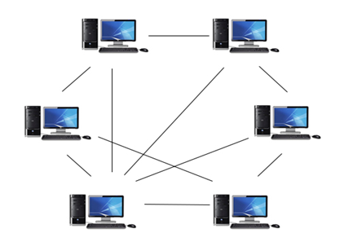
Рисунок 1.1 – Однорангова мережа

Однорангова мережа - це мережа, в якій всі комп'ютери пов'язані один з одним з рівними правами і обов'язками для обробки даних. Вона корисна для невеликих середовищ, зазвичай до 10 комп'ютерів. В мережі, архітектури такого типу, немає виділеного сервера. Особливі дозволи призначаються кожному комп'ютеру для спільного використання ресурсів, але це може привести до проблеми, якщо комп'ютер з ресурсом не працює.
Переваги однорангової мережі:
- коштую дешевше, оскільки не містить виділеного сервера;
- якщо один комп'ютер виходить з ладу, то інші комп'ютери не перестають працювати;
- легкість в налаштуванні і підтримці, оскільки кожен комп'ютер управляє собою.
Недоліки однорангової мережі:
- однорангова мережа не містить централізованої системи, через це не може створювати резервні копії даних, так як дані різняться в різних місцях;
- має проблему безпеки, оскільки пристрій управляється сам по собі. [2]
Багаторангова мережа.
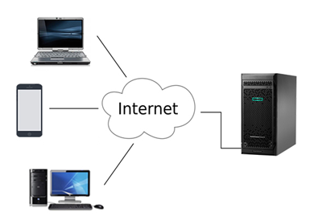
Рисунок 1.2 – Багаторангова мережа

Багаторангова мережа (мережа клієнт/сервер) - це мережева модель, призначена для кінцевих користувачів, які називаються клієнтами, для доступу до усіх ресурсів які зберігаються на центральному комп'ютері, відомого як сервер. Сервер виконує всі основні операції, такі як безпека і управління мережею. Він відповідає за управління всіма ресурсами, такими як файли, каталоги, принтер і т.д. Всі клієнти спілкуються один з одним через сервер. [2]
Переваги клієнт/серверної мережі:
- містить централізовану систему, яка дає можливість легко зробити резервну копію даних;
- має виділений сервер, який підвищує загальну продуктивність всієї системи;
- підвищена безпека в мережі клієнт/сервер, так як один сервер управляє загальними ресурсами;
- висока швидкість спільного використання ресурсів.
Недоліки клієнт/серверної мережі:
- коштує дорого, так як вимагає сервера з великою пам'яттю;
- сервер має мережеву операційну систему (NOS) для надання ресурсів клієнтам, але вартість NOS дуже висока;
- Необхідний виділений мережевий адміністратор. [2]

1.1.2 Типи комп’ютерних мереж. Для класифікації комп’ютерних мереж використовуються різні ознаки, вибір яких полягає в тім, щоб виділити з існуючого різноманіття такі, які дозволили б забезпечити даній класифікаційній схемі унікальні якості.[3]
Комп’ютерні мережі класифікують за наступними ознаками:
- за територіальним розташуванням – локальні, регіональні, глобальні;
- за сферою застосування – офісні, промислові, побутові;
- за комплексом архітектурних рішень – Ethernet, Token Ring, Arcnet;
- за топологією – шинна, кільцева, зіркоподібна, деревоподібна, повнозв’язна;
- за фізичним середовищем передавання – з симетричним кабелем, з коаксіальним кабелем, з кабелем “кручена пара”, з волоконно–оптичним кабелем, з інфрачервоним каналом, з мікрохвильовим каналом;
- за методом доступу до фізичного середовища передавання – з опитуванням, з маркерним доступом, із суперництвом, з уставлянням регістра.
- за ознаками структурної й функціональної організації.[7]
Розмір комп'ютерних мереж є найважливішим класифікаційним параметром оскільки визначає застосовувані мережеві технології. За таким класифікаційним параметром, комп’ютерні мережі поділяються на чотири основних типи:
- LAN (локальна мережа);
- PAN (персональна мережа);
- MAN (столична мережа);
- WAN (глобальна мережа). [3]
LAN (локальна мережа)
Локальна мережа - це група комп'ютерів, з'єднаних один з одним в невеликій області, такий як будівля, офіс. Вона використовується для підключення двох або більше персональних комп'ютерів через середу зв'язку, таку як вита пара, коаксіальний кабель і т. Д. Мережа такого типу дешевше, так як вона побудована за допомогою не дорого обладнання, такому як концентратори, мережні адаптери та кабелі Ethernet. Дані в локальній мережі передаються з надзвичайно високою швидкістю. Локальна мережа забезпечує більш високий рівень безпеки. [2]
PAN (персональна мережа)
Персональна мережа - це мережа, організована всередині окремої людини, зазвичай в радіусі 10 метрів. Персональна мережа використовується для підключення комп'ютерних пристроїв особистого користування.
MAN (столична мережа)
Міська мережа - це мережа, що охоплює велику географічну область шляхом з'єднання інших локальних мереж у велику мережу. Державні органи використовують MAN для зв'язку з громадянами та приватними підприємствами. В MAN різні локальні мережі з'єднані один з одним через телефонну лінію. Найбільш поширеними протоколами в MAN є RS-232, Frame Relay, ATM, ISDN, OC-3, ADSL і т. Д. Мережа такого типу має більш високий діапазон, ніж локальна мережа (LAN). [3]
WAN (глобальна мережа)
Глобальна мережа - це мережа, що охоплює велику географічну область, таку як штати чи країни. Мережа такого типу набагато більше, ніж локальна мережа. Глобальна мережа не обмежена одним місцем розташування та охоплює більшу географічну область через телефонну лінію, оптоволоконний кабель або супутниковий зв'язок. Інтернет - одна з найбільших мереж WAN в світі. [3]

1.1.3 Топології локальних мереж. Топологія визначає структуру мережі про те, як все компоненти взаємопов'язані один з одним.. Розрізняють фізичну і логічну топології. Фізична топологія визначає тип вживаного кабелю, а також спосіб його прокладки. Логічна топологія описує шлях, по якому передаються сигнали в мережі. Незважаючи на схожість цих понять, що здається, насправді вони описують різні речі. Нижче представлений короткий перелік найбільш широко поширених топологій локальних мереж:
- топологія шини;
- кільцева топологія;
- топологія зірки; [2]
Топологія шини.
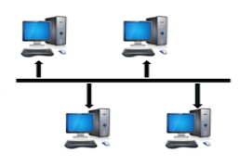
Рисунок 1.3 – Топологія шини

Топологія шини спроектована таким чином, що всі станції підключені через один кабель, відомий як магістральний кабель. Кожен вузол або підключається до магістрального кабелю за допомогою відвідного кабелю, або безпосередньо підключається до магістрального кабелю. Коли вузол хоче відправити повідомлення по мережі, він поміщає повідомлення по мережі. Всі станції, доступні в мережі, отримають повідомлення незалежно від того, адресовано воно чи ні. Конфігурація шинної топології набагато простіше в порівнянні з іншими топологіями. Магістральний кабель вважається «однією смугою», по якій повідомлення передається на всі станції. [3]
Переваги топології шини:
- в топології шини вузли безпосередньо підключаються до кабелю, не проходячи через концентратор.
- коаксіальні кабелі або кабелі витої пари в основному використовуються в шинних мережах, що підтримують швидкість до 10 Мбіт/с.
- легкість в побудові та ремонті;
- збій в одному вузлі не вплине на інші вузли.
Недоліки топології шини:
- топологія шини досить проста, але все ж вимагає великої кількості кабелів.
- якщо два вузли відправляють повідомлення одночасно, то сигнали обох вузлів стикаються один з одним.
- додавання нових пристроїв в мережу сповільнить роботу мережі.
- Загасання. Загасання - це втрата сигналу, що призводить до проблем зі зв'язком. [3]
Кільцева топологія.
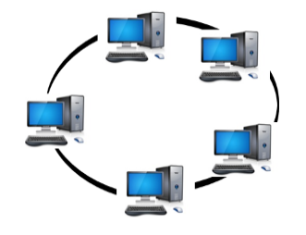
Рисунок 1.4 – Кільцева топологія

Кільцева топологія схожа на шинну топологію, але зі зв'язаними кінцями. Вузол, який отримує повідомлення від попереднього комп'ютера, буде повторно переданий наступному вузлу. Дані передаються в одному напрямку та в одному циклі, який безперервно відомий як нескінченний цикл. Вона не має завершених кінців, кожен вузол з'єднаний з іншим вузлом і не має кінцевої точки. [3]
Переваги кільцевої топології:
- несправні пристрої можуть бути видалені з мережі без відключення мережі;
- доступно безліч апаратних і програмних засобів для роботи і моніторингу мережі;
- вита пара недорога і легко доступна. Тому вартість установки дуже низька;
- надійна мережа, оскільки система зв'язку не залежить від одного хост-комп'ютера.
Недоліки кільцевої топології:
- потрібен спеціальний випробувальне обладнання для визначення несправностей кабелю. Якщо в кабелі виникне якась несправність, це порушить зв'язок для всіх вузлів;
- вихід з ладу на одній станції веде до виходу з ладу всієї мережі;
- додавання нових пристроїв в мережу сповільнить роботу мережі;
- затримка зв'язку прямо пропорційна кількості вузлів. [3]
Топологія зірка.
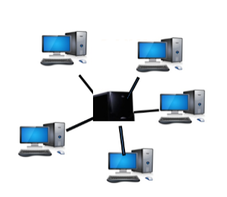
Рисунок 1.5 – Топологія зірка

Топологія зірка - це схема мережі, в якій кожен вузол підключений до центрального концентратора, комутатора або центрального комп'ютера. Центральний комп'ютер називається сервером, а периферійні пристрої, підключені до сервера, називаються клієнтами. Коаксіальний кабель або кабелі RJ-45 використовуються для підключення комп'ютерів. Концентратори або комутатори в основному використовуються в якості сполучних пристроїв в топології фізичної зірки. [3]
Переваги топології зірки:
- пошук та усунення несправностей досить ефективний в топології «зірка» в порівнянні з топологією шини. У топології «зірка» усі станції підключені до централізованої мережі. Тому адміністратор мережі повинен звернутися до єдиної станції, щоб усунути проблему.
- складні функції управління мережею можуть бути легко реалізовані в топології «зірка». Будь-які зміни, зроблені в топології «зірка», автоматично враховуються.
- оскільки кожна станція підключена до центрального концентратора за допомогою власного кабелю, то збій в одному кабелі не вплине на всю мережу.
- вона легко розширюється, так як нові станції можуть бути додані до відкритих портів на концентраторі.
- мережи з топологією «зірка» економічні, так як використовують недорогий коаксіальний кабель.
- мережа підтримує пропускну здатність близько 100 Мбіт / с. Ethernet 100BaseT
Недоліки топології зірки:
- якщо центральний концентратор або комутатор виходить з ладу, то усі підключені вузли не зможуть обмінюватися даними один з одним.
- Кабель: іноді прокладка кабелю ускладнюється, коли необхідний значний обсяг прокладки. [3]

1.1.4 Модель комп'ютерної мережі. Підсистема зв'язку являє собою складну частину апаратного і програмного забезпечення. Перші спроби впровадження програмного забезпечення для таких підсистем були засновані на єдиній, складній, неструктурованій програмі з багатьма взаємодіючими компонентами. Отримане програмне забезпечення було дуже складно протестувати і змінити. Щоб подолати таку проблему, було розроблено багаторівневий підхід. У багаторівневому підході мережева концепція ділиться на кілька рівнів, і кожний призначається певна задача. Тому ми можемо сказати, що мережеві завдання залежать від рівнів. [4]
Модель OSI
OSI розшифровується як Open System Interconnection (Відкрита система взаємодії) - еталонна модель, яка описує, як інформація з прикладної програми на одному комп'ютері переміщається через фізичний носій до програмного додатка на іншому комп'ютері. Модель OSI ділить всю задачу на сім невеликих і керованих завдань. Кожному шару призначається певна задача. Кожен шар самодостатній, так що завдання, призначене кожному шару, може виконуватися незалежно.
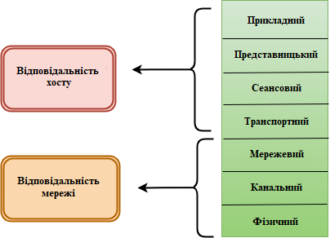
Рисунок 1.6 – Семирівнева модель взаємодії відкритих систем
Модель OSI розділена на два рівня:
- верхні рівні;
- нижні рівні.
Верхній рівень моделі OSI в основному займається питаннями, пов'язаними з додатками, і вони реалізовані тільки в програмному забезпеченні. Рівень додатків найбільш близький до кінцевого користувача. І кінцевий користувач, і прикладний рівень взаємодіють з програмними додатками. Верхній шар відноситься до шару трохи вище іншого шару. [4]
Нижній рівень моделі OSI займається проблемами передачі даних. Канальний рівень і фізичний рівень реалізовані в апаратному та програмному забезпеченні. Фізичний рівень є найнижчим рівнем моделі OSI і найбільш близький до фізичної середовищі. Фізичний рівень в основному відповідає за розміщення інформації на фізичному носії.

1.2 Захист інформації в локальній мережі

1.2.1 Законодавча база України. Існує Концепція технічного захисту інформації в Україні, затверджена постановою Кабінету Міністрів України від 8 жовтня 1997 р. N 1126.
Ця Концепція визначає основи державної політики у сфері захисту інформації інженерно–технічними заходами. Технічний захист інформації (далі – ТЗІ) є складовою частиною забезпечення національної безпеки України. [5]
Концепція має забезпечити єдність принципів формування і проведення такої політики в усіх сферах життєдіяльності особи, суспільства та держави (соціальній, політичній, економічній, військовій, екологічній, науково-технологічній, інформаційній тощо) і служити підставою для створення програм розвитку сфери ТЗІ.
ТЗІ – це діяльність, спрямована на забезпечення інженерно-технічними заходами порядку доступу, цілісності та доступності (унеможливлення блокування) інформації з обмеженим доступом, а також цілісності та доступності відкритої інформації, важливої для особи, суспільства і держави.
Напрями розвитку ТЗІ обумовлюються необхідністю своєчасного вжиття заходів, адекватних масштабам загроз для інформації, і ґрунтуються на засадах правової демократичної держави відповідно до прав суб’єктів інформаційних відносин на доступ до інформації та її захист.
Приведення інформаційних відносин у сфері ТЗІ у відповідність з міжнародними стандартами сприятиме утвердженню України у світі як демократичної правової держави. [5]
1992р. Держтехкомісія (ДТК) при Президенті Російської федерації опублікувала п’ять Керівних документів щодо захисту від несанкціонованого доступу до інформації. Ці документи чинні і в Україні. Ідейною основою цих документів є «Концепція захисту засобів обчислювальної техніки від несанкціонованого доступу до інформації (НСД)». Документи ДТК встановлюють дев’ять класів захищеності автоматизованих систем (АС) від НСД (3Б, 3А, 2Б, 2А, 1Д, 1Г, 1В, 1Б, 1А), кожний з яких характеризується певною сукупністю вимог до засобів захисту. [5]
В Україні в 1999р. Було вперше введено в дію вітчизняний пакет із п’яти нормативних документів НД ТЗІ з питань технічного захисту інформації комп’ютерних систем від несанкціонованого доступу.
Нижче наводиться список НПА щодо інформаційної безпеки (в значенні захисту інформації) в Україні.
Закони України:
- Закон України «Про інформацію» від 02.10.1992 № 2657;
- Закон України «Про захист інформації в інформаційно-телекомунікаційних системах» від 05.07.1994 № 80/94–ВР;
- Закон України «Про державну таємницю» від 21.01.1994 № 3855–XII;
- Закон України «Про захист персональних даних» від 01.06.2010 № 2297–VI.
Постанови КМУ:
- постанова Кабінету міністрів України «Про затвердження Правил забезпечення захисту інформації в інформаційних, телекомунікаційних та інформаційно–телекомунікаційних системах» від 29.03.2006 №373;
- постанова Кабінету міністрів України «Про затвердження Інструкції про порядок обліку, зберігання і використання документів, справ, видань та інших матеріальних носіїв інформації, які містять конфіденційну інформацію, що є власністю держави» від 27 листопада 1998 р. №1893.[5]

1.2.2 Міжнародні стандарти захисту інформації. Серія стандартів ISO/IEC 27000. Серія стандартів з менеджменту інформаційної безпеки ISO / IEC 27000 розробляється технічним комітетом ISO / IEC JTC 1 підкомітетом SC 27. [6]
Система менеджменту інформаційної безпеки (СМІБ) містить в собі вимоги щодо реалізації та вдосконалення систем управління захистом інформації і грунтується на моделі PDCA (Plan–Do–Check–Act):
- створення – ідентифікація активів, менеджмент ризиків;
- впровадження – етап реалізації відповідних заходів з управління безпекою;
- перевірка – моніторинг та аналіз;
- дія – підтримання в робочому стані і поліпшення.
Виходячи з цього видно, що крім розробки правил управління і забезпечення безпеки, не менш важливо забезпечити циклічність всіх процесів з управління безпекою, щоб всі процедури послідовно проходили етапи моделі PDCA. Саме це говорить про відповідність системи управління стандарту ISO 27001 і свідчить про готовність до сертифікації СМІБ. [6]
Виконання вимог стандарту ISO / IEC 27001 головним чином дозволяє мінімізувати ризики втрат активів підприємства / організації, а отже скоротити фінансові втрати.
Стандарт ISO / IEC 27001 призначений для сертифікації систем інформаційної безпеки.
Сертифікація системи менеджменту інформаційною безпекою (сертифікація СМІБ) – це ефективне управління бізнес–процесами підприємства / організації, інформаційними ризиками, а також свідоцтво про стійкою, розвивається і надійної компанії, що в свою чергу дає позитивне ставлення бізнес–партнерів.
СМІБ відповідно до стандарту ISO / IEC 27001 – це частина загальної системи менеджменту компанії. У стандарті ISO / IEC 27001 (ISO 27001) зібрані описи найкращих світових практик в області управління інформаційною безпекою. ISO 27001 встановлює вимоги до системи менеджменту інформаційної безпеки для демонстрації здатності організації захищати свої інформаційні ресурси. Цей стандарт підготовлений в якості моделі для розробки, впровадження, функціонування, моніторингу, аналізу, підтримки та поліпшення СМІБ. [6]
Сімейство стандартів ISO 27000 включає в себе наступні документи:
ISO / IEC 27001: 2 013 Information security management systems. Requirements – Система менеджменту інформаційною безпекою. Вимоги.
- інформаційна безпека – збереження конфіденційності, цілісності та доступності інформації; крім того, можуть бути включені й інші властивості, такі як справжність, неможливість відмови від авторства, достовірність;
- конфіденційність – забезпечення доступності інформації тільки для тих, хто має відповідні повноваження (авторизовані користувачі);
- цілісність – забезпечення точності і повноти інформації, а також методів її обробки;
- доступність – забезпечення доступу до інформації авторизованим користувачам, коли це необхідно (на вимогу).
Саме поняття «захисту інформації» трактується міжнародним стандартом як забезпечення конфіденційності, цілісності та доступності інформації. Основа стандарту ІСО 27001 – система управління ризиками, пов'язаними з інформацією. Система управління ризиками дозволяє отримувати відповіді на наступні питання:
- на якому напрямку інформаційної безпеки потрібно зосередити увагу;
- скільки часу і коштів можна витратити на дане технічне рішення для захисту інформації.
ISO / IEC 27000: 2014 Information security management systems. Overview and vocabulary – Система менеджменту інформаційної безпеки. Огляд і термінологія.
ISO / IEC 27002: 2 013 Code of practice for information security management – Практичні правила з управління інформаційною безпекою.
Стандарт надає кращі практичні поради з менеджменту інформаційної безпеки для тих, хто відповідає за створення, реалізацію або обслуговування систем менеджменту інформаційної безпеки. Інформаційна безпека визначається стандартом як «збереження конфіденційності (впевненості в тому, що інформація доступна тільки тим, хто уповноважений мати такий доступ), цілісності (гарантії точності і повноти інформації, а також методів її обробки) і доступності (гарантії того, що уповноважені користувачі мають доступ до інформації і пов'язаним з нею ресурсів) [6].
ISO / IEC 27003: 2 010 Information Security Management Systems Implementation Guidance – Керівництво по впровадженню системи менеджменту інформаційною безпекою.
Він описує процес специфікації і дизайну СУІБ від початку до виробництва проектних планів реалізації, покриття підготовка і планування діяльності до фактичної реалізації, і приймаючи в таких ключових елементів, як:
- затвердження Управління та остаточного вирішення приступити до реалізації проекту;
- охоплення і визначення меж в плані ІКТ та фізичних місцях;
- оцінка ризиків інформаційної безпеки та планування відповідного лікування ризику, де необхідно визначення вимог управління інформаційної безпеки;
- проектування СМІБ;
- планування проекту впровадження;
- ISO / IEC 27005: 2011 Information security risk management – Управління ризиками інформаційної безпеки;
- ISO / IEC 27008: 2011 Guidance for auditors on ISMS controls (DRAFT) – Керівництво з аудиту механізмів контролю СМІБ;
- ISO / IEC 27011: 2 008 Information security management guidelines for telecommunications organizations based on ISO / IEC 27002 – Керівництво з управління інформаційною безпекою для телекомунікацій на основі ISO / IEC 27002;
- ISO / IEC 27799: 2 008 Information security management in health using ISO / IEC 27002 – Керівництво з управління інформаційною безпекою для організацій охорони здоров'я на основі ISO / IEC 27002.[6]

1.2.3 Аспекти мережевої безпеки. Безпека комп'ютерної мережі складається із заходів, що вживаються керівником або деякими організаціями для моніторингу і запобігання несанкціонованого доступу з боку зовнішніх зловмисників. Різні підходи до управління безпекою комп'ютерної мережі висувають різні вимоги залежно від розміру комп'ютерної мережі. Наприклад, домашньому офісу потрібно базова мережева безпека, в той час як великому бізнесу потрібен високий рівень обслуговування для захисту мережі від зловмисних атак. Адміністратор контролює доступ до даних і програмного забезпечення в мережі. Адміністратор присвоює авторизованій особі ідентифікатор користувача і пароль. [3]
Нижче наведені бажані властивості для досягнення безпечного спілкування:
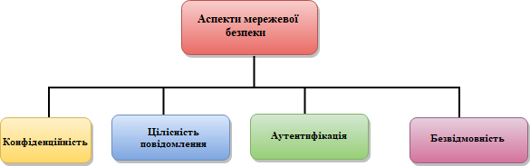
Рисунок 1.7 – Аспекти мережевої безпеки
- конфіденційність: конфіденційність означає, що відправник і одержувач очікують конфіденційності. Передане повідомлення повинно бути надіслано тільки передбачуваному одержувачу, в той час як повідомлення повинно бути непрозорим для інших користувачів. Тільки відправник і одержувач повинні бути в змозі зрозуміти передане повідомлення, оскільки перехоплювачі можуть перехопити повідомлення. Тому існує вимога зашифрувати повідомлення, щоб повідомлення не могло бути перехоплене. Цей аспект конфіденційності зазвичай використовується для забезпечення безпечного спілкування; [3]
- цілісність повідомлення: цілісність даних означає, що дані повинні надходити до одержувача точно так, як вони були відправлені. Не повинно бути ніяких змін у змісті даних під час передачі, зловмисно або випадково, при передачі. Цілісність даних повинна бути збережена для безпечного зв'язку;
- аутентифікація в кінцевій точці: аутентифікація означає, що одержувач впевнений в особистості відправника, щоб жоден шахрай не відправив повідомлення;
- безвідмовність: безвідмовність означає, що одержувач повинен мати можливість довести, що отримане повідомлення було отримано від певного відправника. Відправник не повинен відмовляти у відправці повідомлення, яке він або вона відправляє. Тягар доказу особистості лягає на одержувача. [3]

1.2.4 Криптографія. Концепція забезпечення конфіденційності не змінювалася тисячі років: повідомлення не може бути зашифровано. Повідомлення повинно бути зроблено непрозорим для всіх сторонніх осіб. Хороший метод шифрування / дешифрування використовується для досягнення конфіденційності в деякій мірі. Цей метод гарантує, що перехоплювач не зможе зрозуміти зміст повідомлення. [10]
Шифрування - означає, що відправник перетворює вихідну інформацію в іншу форму і відправляє нерозбірливе повідомлення по мережі.
Розшифрування - повністю змінює процес шифрування, щоб перетворити повідомлення назад у вихідну форму.
Дані, які повинні бути зашифровані на стороні відправника, відомі як відкритий текст, а зашифровані дані - як зашифрований текст. Дані розшифровуються на стороні одержувача.
Існує два типи методів шифрування / дешифрування:
- конфіденційність з секретним ключем шифрування / дешифрування;
- конфіденційність з відкритим ключем шифрування / дешифрування. [10]
Метод шифрування / дешифрування секретного ключа.
У методі шифрування / дешифрування секретного ключа один і той же ключ використовується обома сторонами, тобто відправником та одержувачем. Відправник використовує секретний ключ і алгоритм шифрування для шифрування даних; одержувач використовує цей ключ і алгоритм дешифрування для розшифровки даних. У методі шифрування / дешифрування секретного ключа алгоритм, є зворотним алгоритму, що використовується для дешифрування. Це означає, що якщо алгоритм шифрування використовує комбінацію додавання і множення, то алгоритм розшифровки використовує комбінацію віднімання і ділення. Алгоритм шифрування секретним ключем також відомий як алгоритм симетричного шифрування, тому що той же секретний ключ використовується в двобічному зв'язку. Секретний ключ вимагає, щоб ми знали, які комп'ютери спілкуються один з одним, щоб ми могли встановити ключ на кожному комп'ютері. [10]
Метод шифрування / розшифрування з відкритим ключем
У шифруванні з відкритим ключем є два ключі: закритий ключ і відкритий ключ. Закритий ключ передається одержувачу, а відкритий ключ - загальнодоступний. У шифруванні / дешифрування з відкритим ключем відкритий ключ, який використовується відправником, відрізняється від закритого ключа, використовуваного одержувачем. [10]

1.2.5 Цифровий підпис. Цифровий підпис - це метод, який використовується для перевірки справжності та цілісності повідомлення. Ми знаємо, що існує чотири аспекти безпеки: конфіденційність, аутентифікація, цілісність і невизнання. Вже було обговорено перший аспект безпеки, і інші три аспекти можуть бути досягнуті за допомогою цифрового підпису. Основна ідея цифрового підпису - підписати документ. Коли відправляється документ в електронному вигляді, його також можна підписати. Можна підписати документ двома способами:
- підписати весь документ;
- підписати дайджест. [10]
Підписання всього документа
У цифрового підпису для підписання документа використовується метод шифрування з відкритим ключем. Однак ролі відкритого ключа та закритого ключа тут різні. Відправник використовує закритий ключ для шифрування повідомлення, а одержувач використовує відкритий ключ відправника для розшифровки повідомлення. Цифровий підпис не може бути досягнутий з використанням секретного ключа шифрування. [10]
Підписання дайджесту
Шифрування з відкритим ключем ефективне, якщо повідомлення коротке. Якщо повідомлення довге, шифрування з відкритим ключем неефективне. Вирішення цієї проблеми - дозволити відправнику підписати дайджест документа замість всього документа. Відправник створює мініатюрну версію (дайджест) документа, а потім підписує його, одержувач перевіряє підпис мініатюрної версії. Для створення дайджесту повідомлення використовується хеш-функція. Хеш-функція повинна мати дві властивості для успіху:
- по-перше, дайджест повинен бути одностороннім;
- по-друге, хешування - це функція «один до одного». [10]

РОЗДІЛ 2
ПРОЕКТУВАННЯ ЛОКАЛЬНОЇ ІНФОКОМУНІКАЦІЙНОЇ МЕРЕЖІ

2.1 Проектування локальної мережі підприємства

    - Опис об’єкту та план будівлі.

Адреса: вул. Чапаєва, 15, м Гадяч, Полтавська обл. 37300Україна
Час роботи:
Пн-Чт: 8:00 - 17:00, Пт: 8:00 - 16:00,
Сб-Нд - вихідний
Телефон: (067) 532 66 60
Сайт: https://zat.horizont@gmail.com

Рисунок 2.1 – Знак регіонального офісу

Товариство з обмеженою відповідальністю (ТОВ) Вентиляторний завод "Горизонт" - машинобудівне підприємство з виробництва вентиляторів, повітряно-очисних циклонів. Більша частина продукції використовується на території України. Підприємство знаходиться за адресою: м. Гадяч, Полтавської обл., вул. Чапаєва,15.
Загальна кількість працюючих налічує 150 осіб, в тому числі 50 особи з яких - керівництво, інженерно-технічний персонал та персонал обслуговування. Офіс підприємства та виробничі потужності знаходяться за однією адресою, що позитивно сприяє на загальну комунікативність.
Офісні приміщення розміщені в одноповерховому корпусі загальною площею 300 м2. Кількість кабінетів для розміщення керівництва та інженерно-технічного персоналу - 10, загальною площею 230 м². Персонал має все необхідне сучасне матеріально-технічне та програмне забезпечення (ПК, ноутбуки, сканери, принтери тощо). Для максимальної ефективності та комунікативності всіх виробничих підрозділів на підприємсті створено окрему локальну мережу.

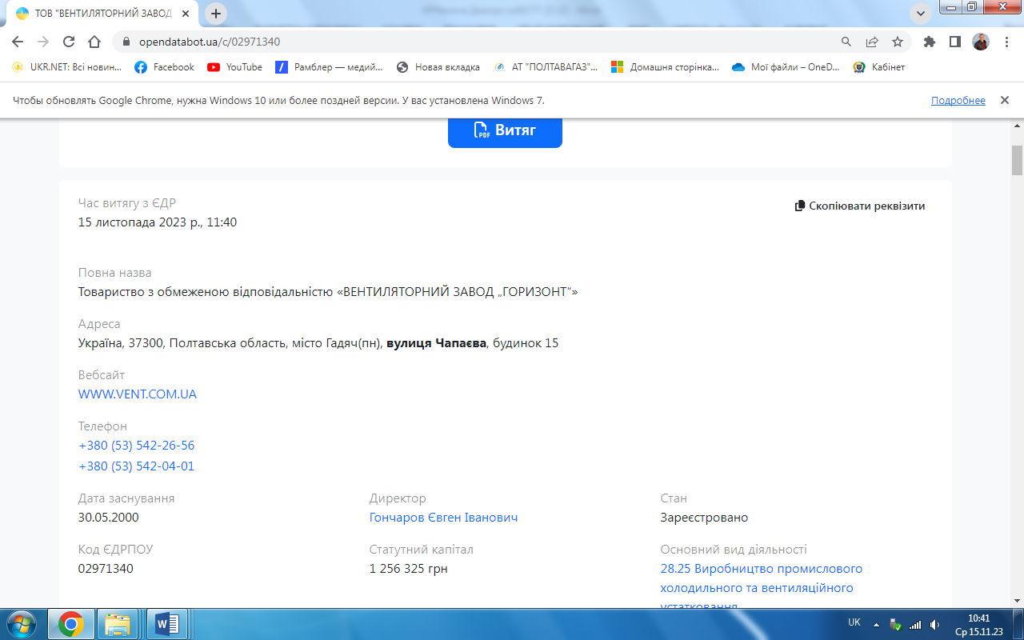
Рисунок 2.2 – Витяг з реєстру ЄДР про ТОВ Вентиляторний завод "Горизонт"

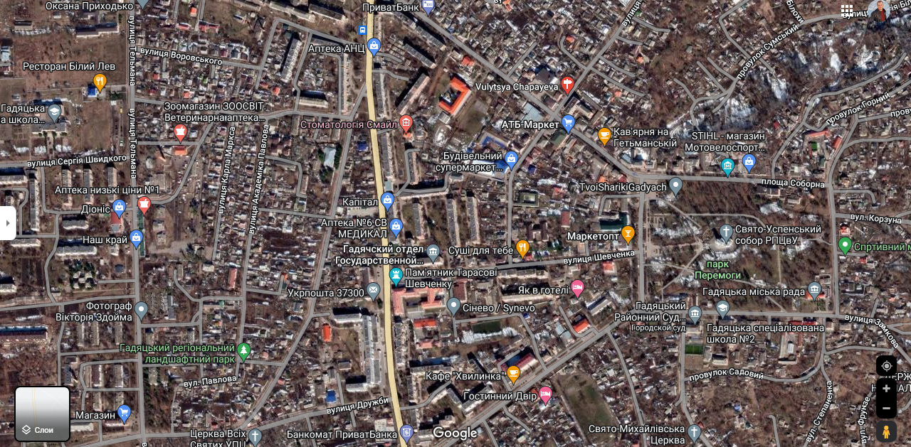
Рисунок 2.3 – Карта розміщення ТОВ Вентиляторний завод "Горизонт"

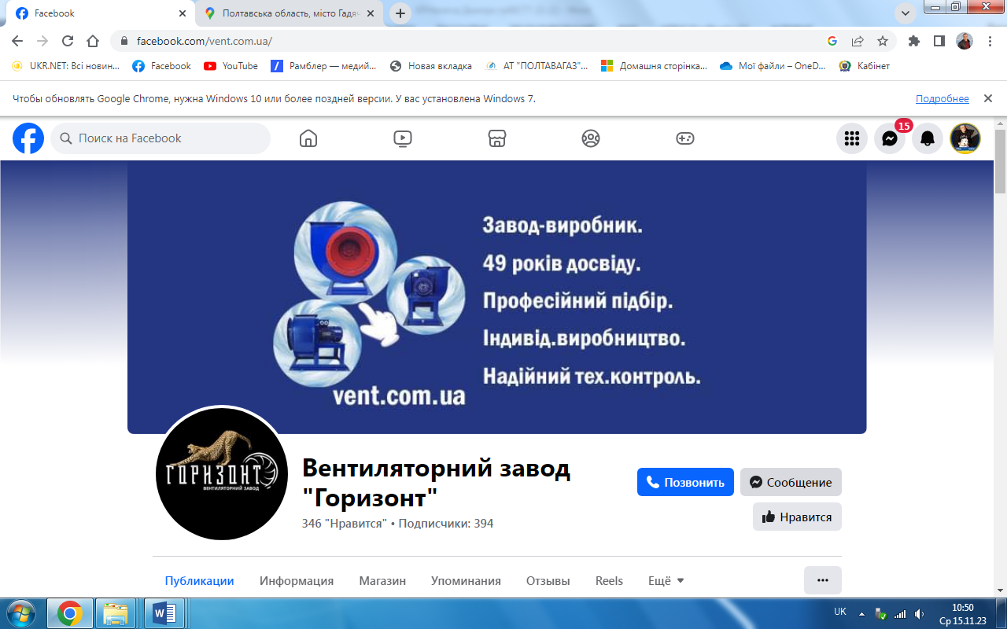
Рисунок 2.4 – Офіційний сайт ТОВ Вентиляторний завод "Горизонт"

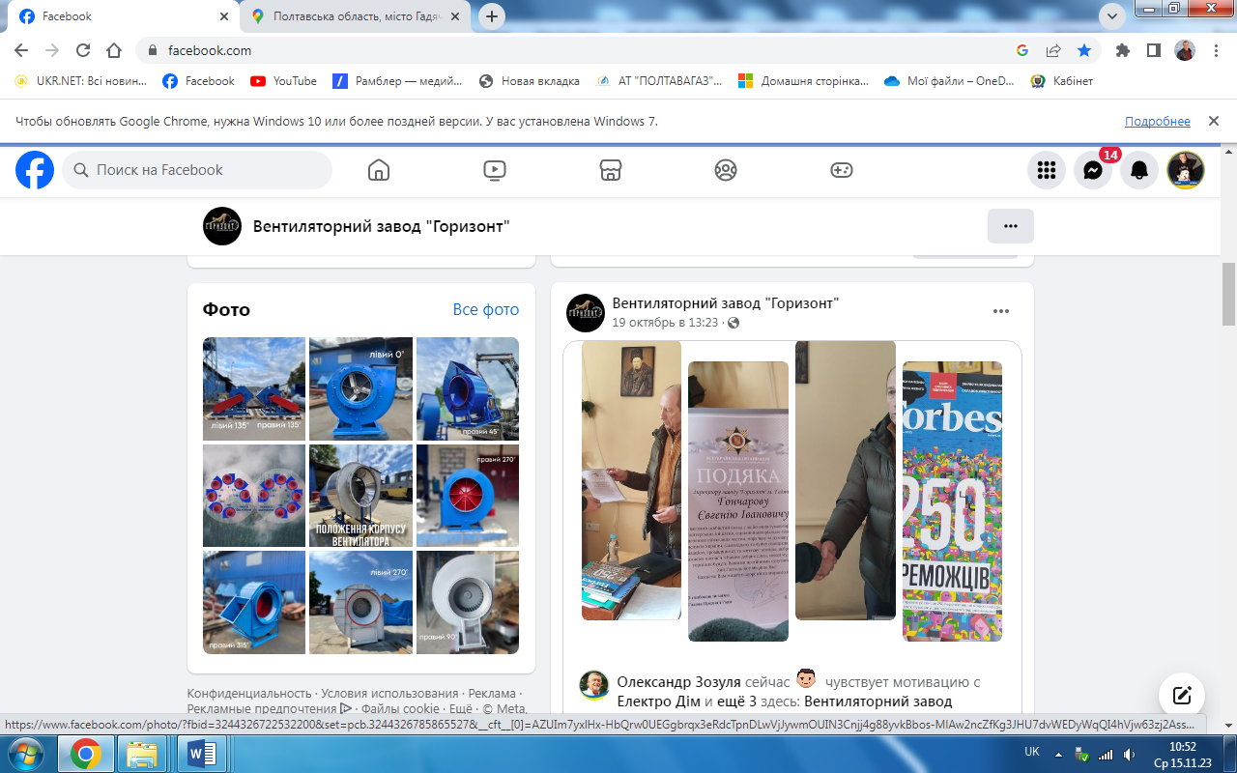
Рисунок 2.5 – Офіційний сайт ТОВ Вентиляторний завод "Горизонт"

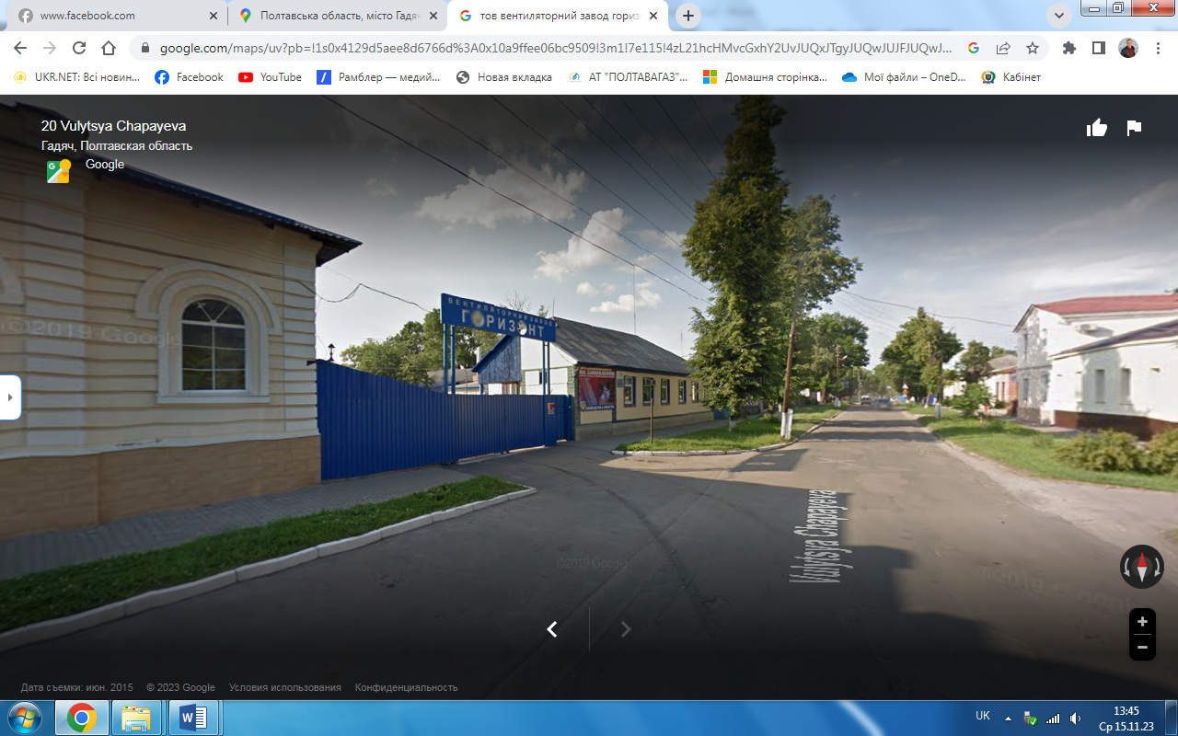
Рисунок 2.6 – Загальний вигляд ТОВ Вентиляторний завод "Горизонт"

Виробник промислових вентиляторів - Вентиляторний завод «Горизонт»
Вентиляторний завод «Горизонт» - український виробник промислових вентиляторів. Почали робити вентилятори в 1972 році і ніяк не зупинимося.
Основна продукція заводу - промислові вентилятори різної потужності з вуглецевої сталі та різнорідних металів від 2 до 12,5 типорозміру (діаметр робочого колеса в дециметрах).
Має великий вибір власноруч розроблених і перевірених часом моделей для практично будь-яких цілей, але завжди готові прислухатися до Ваших побажань або креслень.
Ми створюємо надійні вироби, які не тільки є безпечними, але й стабільно виконують свої функції протягом усього терміну служби. Цінність нашої компанії - вібрація вентилятора при роботі в 2 рази менше за ту, що вимагають ГОСТи.
Персональний менеджер допоможе підібрати потрібний товар, навіть якщо вентиляція - не Ваша професійна сфера, і Ви не хочете вдаватися у технічні деталі. Також Ваш менеджер супроводить замовлення від етапу виробництва до Вашого отримання.
Мінімальний термін виготовлення забезпечується тим, що, швидше за все, ми вже почали виконувати Ваше замовлення. Наше виробництво ніколи не зупиняється, і в разі неповного завантаження, ми виробляємо деталі виробів на склад, щоб у майбутньому Ви отримали своє замовлення максимально швидко. Термін виготовлення стандартного виробу - 5-7 днів. Ми відкриті не тільки для роздрібних клієнтів, але й для оптової співпраці. Готові до виконання Ваших побажань, розширення асортименту, довготривалих відносин.
Пояснюємо просто та доступно, підбираємо якісно та швидко, а дружимо щиро та довго.
Вентиляторний завод «Горизонт» - виробник якісних промислових вентиляторів, що забезпечується винахідливістю інженерів, а також надзвичайною працьовитістю та прискіпливістю відділу технічного контролю.
Структура Організації
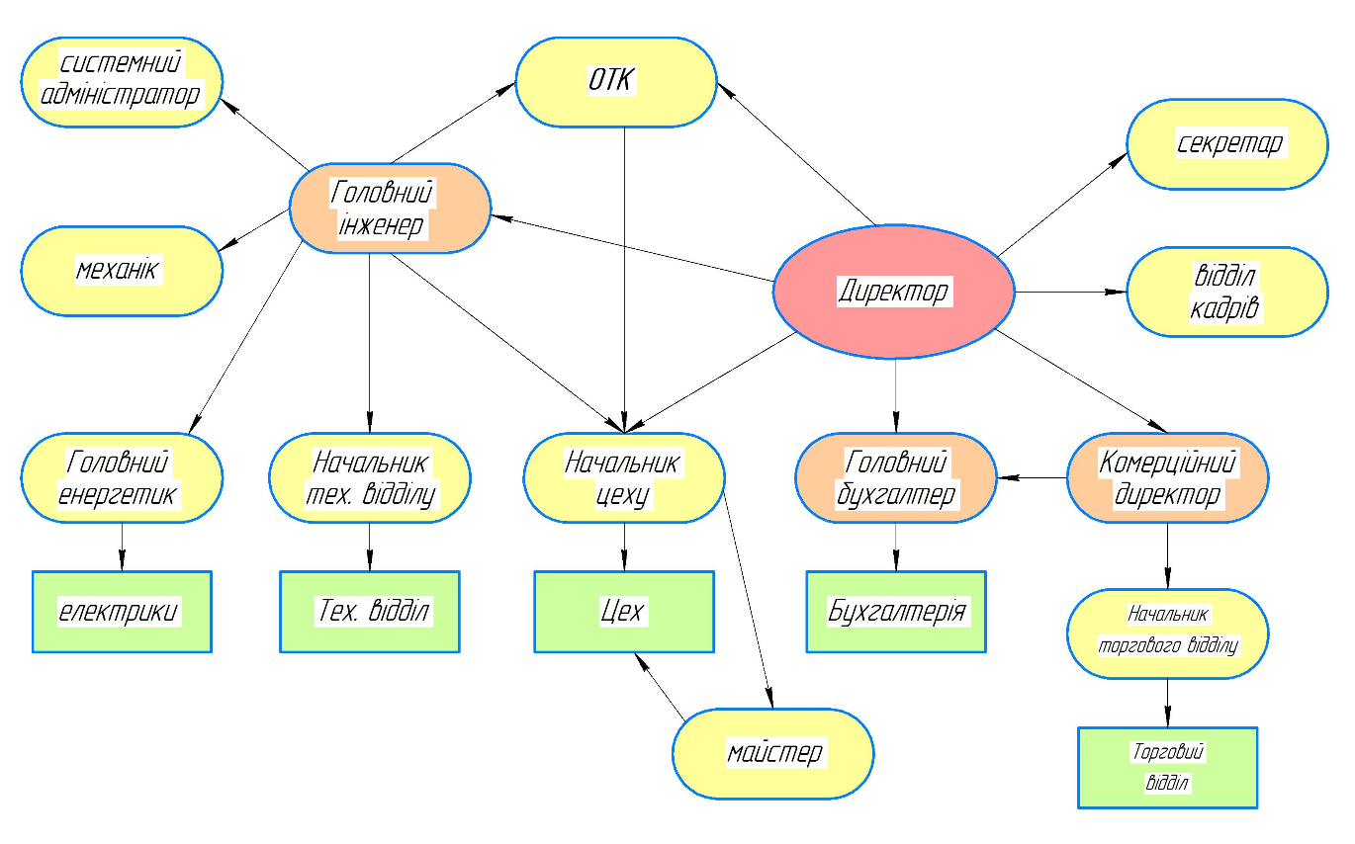

Рисунок 2.7 – Структура ТОВ Вентиляторний завод "Горизонт"

Плани будівель
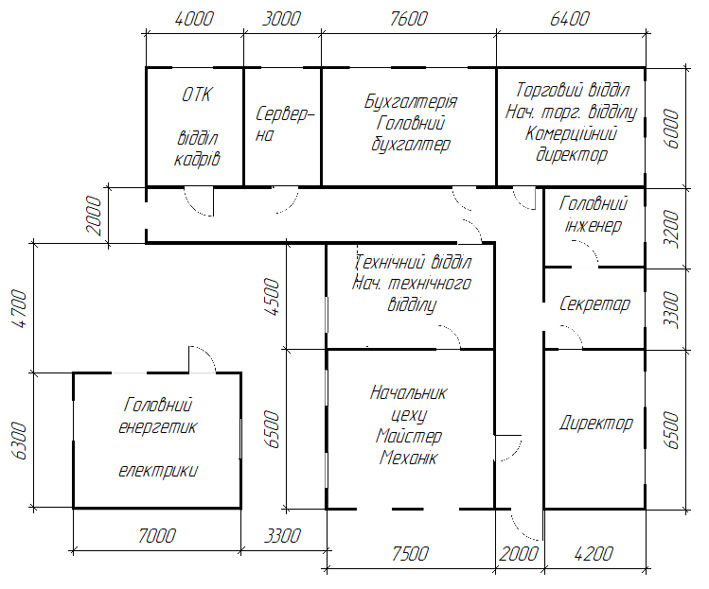
a)
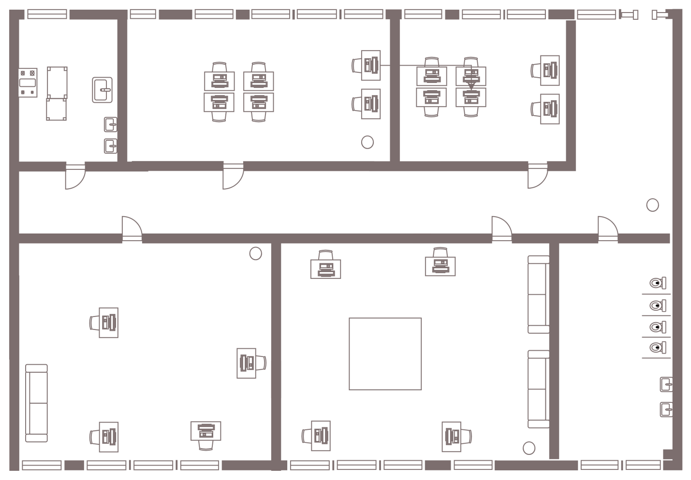
б)
Рисунок 2.7 – Плани будівель ТОВ Вентиляторний завод "Горизонт"
Таблиця 2.1. Кількість та види необхідної техніки для кожного відділу
Відділ | Техніка | Кількість
Директор | Комп’ютер  Принтер | 1  1
Секретар | Комп’ютер  Принтер | 1  1
Головний інженер | Комп’ютер  Принтер | 1  1
Комерційний директор | Комп’ютер | 1
Начальникторгового відділу (та відділ) | Комп’ютер  Принтер | 5  1
Головний бухгалтер (та відділ) | Комп’ютер  Принтер  Сканер | 7  1  1
Начальник тех. відділу (та відділ) | Комп’ютер  Принтер  Сканер | 6  1  1
Начальник цеху (та відділ) | Комп’ютер  Принтер | 6  1
Майстер | Комп’ютер | 1
Механік | Комп’ютер | 1
Головний енергетик (та відділ) | Комп’ютер  Принтер | 3  1
Системний адміністратор | Комп’ютер (сервер) | 1
ВТК | Комп’ютер | 1
Відділ кадрів | Комп’ютер  Принтер | 1  1
Call-центр | Комп’ютер | 20

Вибір топології мережі
Топологією КМ називають спосіб з’єднання в ній комп’ютерів (спосіб організації фізичних зв’язків). Вибір топології істотно впливає на ряд характеристик мережі. Наприклад, наявність резервних зв’язків підвищує її надійність і робить можливим балансування завантаження окремих каналів. Простота приєднання нових вузлів, яка властива деяким топологіям, робить КМ легкорозширюваною. Економічні міркування часто приводять до вибору топологій, для яких характерна мінімальна сумарна довжина ЛЗ.
Основними перевагами такої схеми є дешевизна і простота прокладки кабелю по приміщеннях. Основні недоліки - низька надійність (будь-який дефект кабелю або будь-якого з роз’ємів повністю паралізує всю КМ), невисока продуктивність (оскільки в кожний момент часу тільки один комп’ютер може надсилати дані у мережу). Тому пропускна спроможність каналу зв’язку тут завжди ділиться між усіма вузлами мережі. В той час коли невеликі КМ, як правило, мають типову топологію зірка, кільце або загальна шина, для великих мереж характерна наявність довільних зв’язків між комп’ютерами. В таких мережах можна виділити окремі довільно зв’язані фрагменти (підмережі), що мають типову топологію, тому їх називають мережами зі змішаною топологією. [3]
Обрана тополгія – зірка, декожний комп’ютер підключається окремим кабелем до комутатора, а від нього до сервера, який знаходиться в центрі мережі і надсилає інформацію, що передається комп’ютером одному або всім іншим комп’ютерам мережі. Головна перевага цієї топології перед загальною шиною- набагато більша надійність (будь-які проблеми з кабелем стосуються лише того комп’ютера, до якого цей кабель приєднаний, і тільки несправність комутатора може вивести з ладу всю КМ)

Розміщення апаратного забезпечення
Згідно з державними санітарними правилами та нормами «Влаштування і обладнання кабінетів комп'ютерної техніки» (ДСанШН 5.5.6.009-98) площа приміщення на одне робоче місце повинна становити 6 м2, а об'єм - не менше 20 м3.
Площа приміщень з ПК повинна розраховуватись не більш як 12 чоловік.
Не дозволяється розміщувати кабінети обчислювальної техніки у підвальних приміщеннях та на цокольних поверхах. Кабінети, обладнані комп'ютерною технікою, повинні розміщуватись в окремих приміщеннях з природним освітленням та організованим обміном повітря.
Покриття підлоги, стін, стелі мають бути матовими з коефіцієнтами відбиття відповідно 0,2-0,3; 0,4-0,5; 0,7-0,8; робочого столу 0,4-0,5; корпусу дисплея та клавіатури 0,3-0,5; шаф і стелажів 0,4-0,6. Поверхня підлоги повинна мати антистатичне покриття і бути зручною для вологого прибирання.
Забороняється застосовувати для оздоблення інтер'єру приміщень комп'ютерних класів полімерні матеріали (деревинно-стружкові плити, шпалери, що миються, рулонні синтетичні матеріали, шаруватий паперовий пластик тощо), які виділяють у повітря шкідливі хімічні речовини, що перевищують гранично допустимі норми.
При розташуванні елементів робочого місця користувача ПК слід враховувати робочу позу користувача, простір для розміщення користувача, можливість огляду елементів робочого місця, можливість ведення записів, розміщення документації і матеріалів, які використовуються користувачем.
Робочі місця з ПК повинні бути розташовані від стіни з вікнами на відстані не менш 1,5 м, від інших стін - на відстані 1 м, відстань між ними має становити не менш ніж 1,5 м. [5]
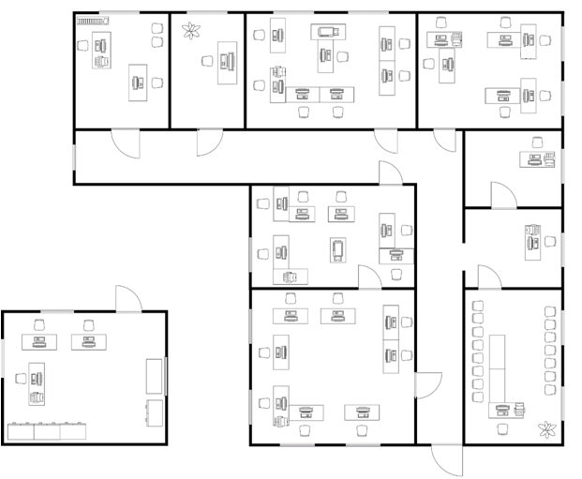
а)
б)
Рисунок 2.7 – Розміщення апаратного забезпечення в будівлях ТОВ Вентиляторний завод "Горизонт"
    - Вибір і загальна характеристика пристроїв. Проаналізувавши сучасний ринок комп’ютерної техніки, були підібрані оптимальні складові робочих станцій для кожного кабінету в офісі та конфігурацію серверу.
Робоча станція – це комп’ютер або термінал з необхідним програмним забезпеченням та допоміжним обладнанням. [4]
Сервер може бути комп’ютер, який може функціонувати без постійного втручання людини, головною функцією сервера є робота з клієнтами (робочими станціями): надання доступу до Internet, надання доступу до баз даних тощо.
Для роботи з сервером будуть використовуватися файл-серверні застосунки, такими називаються застосунки, які схожі за своєю структурою на локальні застосунки, але використовують мережевий ресурс для зберігання даних у вигляді окремих файлів. Функції сервера в такому випадку зазвичай обмежуються зберіганням даних (можливе також зберігання виконуваних файлів), а обробка даних відбувається винятково на боці клієнта.

Таблиця 2.2 – Конфігурація комп’ютерної техніки
Найменування | Характеристики;
ARTLINE Business B29 v35 | Процесор: Шестиядерный Intel Core i5-11400 (2.6 - 4.4 ГГц);  Обсяг оперативної пам'яті: 16 ГБ;  Відеокарта:Intel UHD Graphics 730 (інтегрована);  Чипсет материнської плати: Intel H510 (PRIME H510M-K);  2*SSD: 480 Гб;  Системний блок: AerocoolQuantumMeshBlack(450 х 206 х 360 мм);  Порти:  На передній панелі:2 х USB 3.0  2 х аудіороз'єми  На задній панелі:  1 xPS/2 комбопорт для клавіатури/миші  2 xUSB 3.2 Gen1  4 xUSB 2.0  1 xD-Sub  1 xHDMI  1 xLAN (RJ-45)  3 x аудіороз'єми  Потужність БЖ: 400 ВТ;  Бездротові технології: Немає;  Охолодження: Tower;  Тип пам'яті: DDR4 (2 х 8 ГБ) (4 слоти, макс. 32 ГБ);
 | Продовження табл 2.2
Монітор 23.8" AOC 24B2XH/EU/01 | Діагональ дисплея: 23.8";  Максимальна роздільна здатність дисплея: 1920 x 1080;  Тип матриці: IPS;  Інтерфейси: HDMI; VGA;  Яскравість дисплея: 250 кд/м²;  Вбудовані колонки: немає;  Максимальна кількість кольорів: 16.7 млн.;  Додаткові можливості: Flicker-Free, CinemaScreen
ПринтерEpson L3151 with WiFi (C11CG86411) | Технологія друку: Струменевий друк (кольоровий);  Максимальна роздільна здатність друку: 1200х4800 dpi;  Тип пристрою: МФУ;  Кількість кольорів: 4;  Інтерфейс: 1 xUSB 2.0; Wi-Fi;.
Сервер ARTLINE Business T24 v03 (T24v03) | Процесор: шестиядерний AMDRizen 5 Pro 4650G  (3.7 ГГц);  Оперативна пам’ять: 64 ГБ (DDR4, 3200 МГц);  Жорсткий диск: HDD: 2 х 2 ТБ; SSD: 2 x 480 ГБ;
Жорсткий диск для сервера  Seagate IronWolf Pro 18 TB (ST18000NE000) | Виробник: Seagate;  Об'єм: 18TB;  Інтерфейс: SATAIII;  Швидкість обертання шпинделя: 7200 об/хв; Розмір буферу: 256MВ; Форм-фактор: 3,5";
Клавіатура та миша | Клавіатура: A4Tech KR-85 USB  Тип клавіш клавіатури: мембранний;  Миша: A4Tech N-500F-1 USB Black  Кількість кнопок: 3;  Тип датчика: оптичний;
Сканер Epson Perfection V19 (B11B231401) | Тип сканера: планшетний сканер;  Оптична разрдільна здатність: 4800x4800

2.1.3 Вибір мережевого обладнання. Мережеве обладнання – пристрої, необхідні для роботи комп'ютерної мережі, наприклад: маршрутизатор, комутатор, концентратор, патч–панель та ін. Зазвичай розрізняють активне та пасивне мережеве обладнання.
Під назвою, активне мережеве обладнання мається на увазі деякі «інтелектуальні» особливості мережевого обладнання. Це такі пристрої як маршрутизатор, комутатор і т.д. Активне обладнання має одну відмінну рису від пасивного мережевого устаткування – це споживання електроенергії, необхідне джерело живлення.
Комутатор – це пристрій, що використовується для створення хостів в комп’ютерній мережі. З його допомогою можна об’єднати один або кілька сегментів мережі. [4]
Під пасивним мережевим обладнанням розуміють обладнання, що не споживає електроенергію. Фактично, пасивне мережеве обладнання – це обладнання, основна функція якого полягає в забезпеченні передачі сигналу – а саме провідники і пристосування для їх організації та захисту: кабель, патч-корди, розетки, конектори, патч-панелі.
На сьогодні більша частина комп'ютерних мереж використовує для зʼєднання дроти, або кабелі. Вони виступають як середовище передачі сигналів між компʼютерами.
В даній дипломній роботі буде використано виту пару (рис. 2.8) . Цей вид кабелю застосовується для монтажу простих і найменш витратних локальних мереж, причому відстань між сусідніми комп'ютерами в даному випадку не перевищує 100 м. Кабель цього вигляду зазвичай включає дві (або чотири) пари витих дротів.
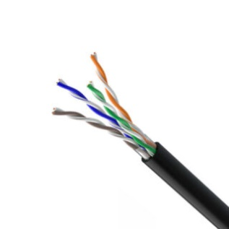
Рисунок 2.8 – Вита пара

Конектор (рис. 2.5) – це роз’єм, що знаходиться на кінці панч-корду. Конектор RJ 45, стандарт крученої пари (UTP чи STP), обжимається згідно колірній схемі.
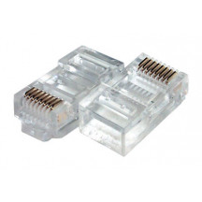
Рисунок 2.9 – Конектор
Захист мережевого кабелю від пошкоджень, негативного впливу зовнішнього середовища буде здійснюватися за допомогою кабельних лотків, або кабель-каналів. Вони, в свою чергу, бувають пластиковими та металевими, для прокладки всередині та зовні приміщень. Для економії коштів для прокладання кабелю були вибрані пластикові лотки. [7]
Мережеві розетки – це кінцева точка, до якої приходить кабель-канал, або кабель. Основним завданням мережевих розеток – впорядковування мережевих кабелів у приміщенні та забезпечення надійної фіксації конекторів патч-кордів. В кожній кімнаті підприємства буде встановлено по мережевій розетці для легкості подальшої реконфігурації мережі при необхідності.
Коммутатор локальної мережі— пристрій, призначений для з'єднання декількох вузлів комп'ютерної мережі в межах одного сегмента.
Комутатор TP-LINKJetStreamTL-SG3428 (24 порта), швидкість передачі даних: 1000 Мбіт/с, роз'єм: RJ45.
RJ-45 — фізичний інтерфейс, який загалом використовується для з'єднання комп'ютерних мереж за допомогою витої пари через мережевий комутатор, або при створенні мережі з двох комп'ютерів один до одного через мережеву карту.

2.1.4 Трасирування роботи корпоративної комп'ютерної мережі компанії Вентиляторний завод «Горизонт»
CiscoPacketTracer – це система яка представляє собою CASE – ресурси автоматизованого проектування, моделювання та аналізу комп'ютерних мереж. Дозволяє провести дослідження, результати яких можуть бути використані для обгрунтування вибору типу мережі, середовищ передачі, мережевих складових обладнання та програмно-математичного забезпечення. [9]
Програмні ресурси CiscoPacketTracer дають можливість здійснити збір відповідних даних про існуючу мережу без зупинки її роботи, створити проект цієї мережі та виконати необхідні дослідження для визначення граничних характеристик, можливості розширення, зміни топології та модифікації мережевого обладнання з ціллю подальшого її вдосконалення та розвитку.
План дій
- Розташовуємо комп'ютери та сервер згідно з планом.
- У коридорі, навпроти кабінетів тех. відділу та бухгалтерії, розташовуємо коммутатори.
- Встановлюємо на всі ПК мережеві карти – Ethernet adapters.
- Ставимодрайверанасервер: File Server, FTP Server та HTTP Server.
- Налаштовуємотрафікміжкомп’ютеромтасервером: File, FTP, HTTP.
- Запускаємо роботу локальної мережі, перевіряємо правильність роботи.
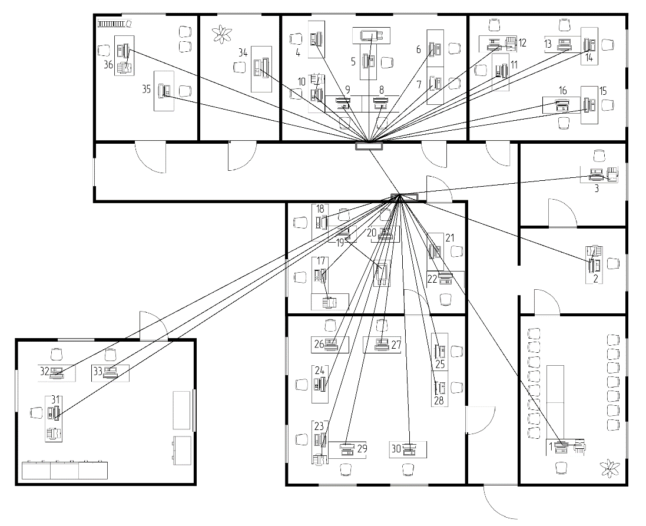
а)
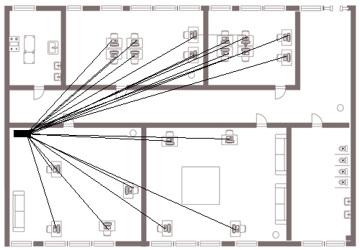
б)
Рисунок 2.10 – Фізична схема локальної мережі ТОВ Вентиляторний завод "Горизонт"

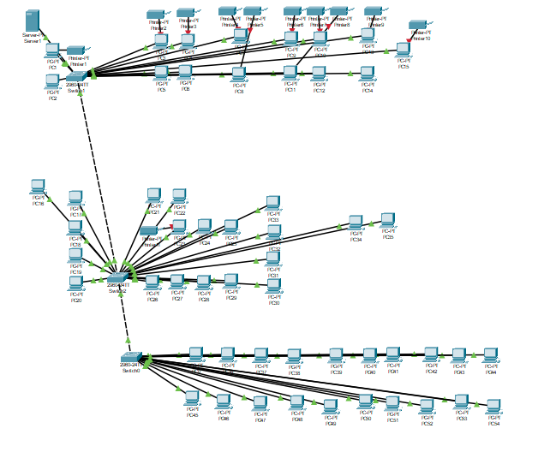
Рисунок 2.11 – Логічна схема локальної мережі ТОВ Вентиляторний завод "Горизонт"
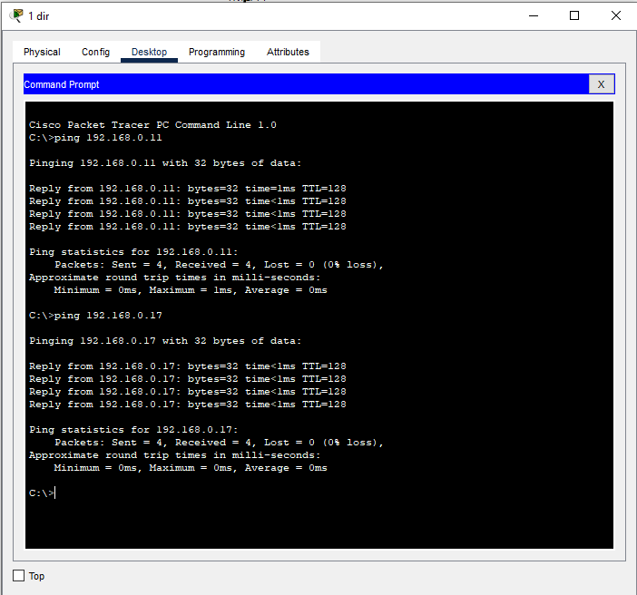
Рисунок 2.12 Перевірка мережі (команда ping з 1-го на 11-й та 17-й комп’ютери) ТОВ Вентиляторний завод "Горизонт"
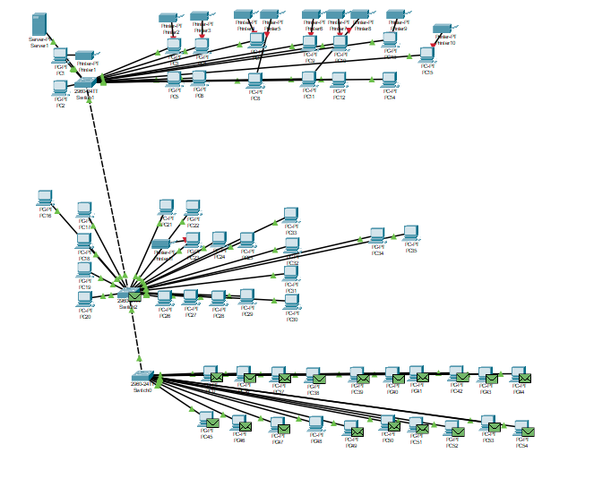
Рисунок 2.13 Перевірка роботи мережі ТОВ Вентиляторний завод "Горизонт"

2.2 Розрахунок витрат на розробку мережі.

Результати розрахунку витрат на розробку мережі зводимо в таблиці
Таблиця 2.3. Вартість апаратного забезпечення
Найменування | Кількість | Вартість за 1 од., грн | Вартість всього, грн
Комп’ютер | 55 | 14799 | 813945
Монітор | 56 | 4389 | 245 784
Принтер | 9 | 10 179 | 91611
Сервер | 1 | 32745 | 32745
Жосткий диск для сервера | 4 | 18175 | 90875
Клавіатура  Миша | 56  56 | 528  289 | 29568  16184
Сканер | 2 | 3885 | 7770
Всього |  |  | 1328 482

Таблиця 2.4 – Мережеве обладнання
Найменування | Кількість | Вартість за 1 од., грн | Вартість всього, грн
КоммутаторTP-LINK JetStream TL-SG3428 | 3 | 8899 | 26697
Кабель | 975 м | 15 | 14625
Конектор, роз'єм RJ45 | 150 | 6 | 900
Всього |  |  | 42222

Таблиця 2.5. Вартість програмного забезпечення
Найменування | Кількість | Вартість за 1 од., грн | Вартість всього, грн
КОМПАС-3D | 6 | 350 | 2100
Microsoft Windows 10  (диск) | 55 | 3 500 | 192500
Microsoft Office 2019  Home & Business  (ключ) | 55 | 2210 | 121550
Microsoft Windows Server 2019 | 1 | 25600 | 25600
1С Бухгалтерія для України | 7 | 7500 | 52500
Всього |  |  | 394250

Таблиця 2.6. Вартість локальної мережі
Складова | Вартість, грн
Програмне забезпечення | 394250
Мережеве обладнання | 42222
Апаратне забезпечення | 1328482
Всього | 1764954

РОЗДІЛ 3
РОЗРОБКА ІНФОРМАЦІЙНОГО ЗАХИСТУ

3.1 Характеристика данних в мережі підприємства.

Інформація циркулююча в мережі підприємства поділяється на:
Відкрита:
- інформація як об'єкт цивільних прав (патенти, авторські свідоцтва);
- масова інформація;
- інформація про вибори;
- офіційні документи.
Конфіденційна:
- секрети виробництва і комерційна таємниця;
- бізнес інформація та контакти;
- проектна інформація виробництва.
Секретна:
- персональні дані;
- службова таємниця.
Далі в таблиці представлений опис інформації яка передається в мережі, з точки зору поділу підприємства на відділи
Таблиця 3.1 – Характеристика інформації в мережі за ступенем секретності
Назва відділу | Характеристика інформації
Підготовка новачків | Відкрита
Бухгалтерія | Конфіденційна, секретна
Відділ охорони праці | Конфіденційна, відкрита
Юрист | Конфіденційна, секретна
Відділ планування | Конфіденційна, секретна
Відділ перевірки якості | Конфіденційна
Охорона | Конфіденційна, секретна
Відділ кадрів | Конфіденційна, секретна
Технічний відділ | Конфіденційна, секретна
Ресепшн | Відкрита, секретна
Робочій відділ | Конфіденційна, відкрита
Відділ редагування | Конфіденційна, відкрита

3.2 Захист інформації
Фізична безпека комп'ютера.
Перш ніж забезпечити захистом інформацію в середині інформаційної системи такими заходами як: встановити антивірусну систему, ввести розмежування доступу, забезпечити конфіденційність інформації, її цілісність, доступність та інші важливі заходи для безпечного користування, для початку, потрібно забезпечити захистом саму інформаційну систему. [10]
Фізична безпека комп’ютера - це сукупність заходів, спрямованих на захист комп'ютерної системи та її компонентів від несанкціонованого доступу, використання, руйнування або втрати.
- несанкціонований доступ до комп'ютера або його компонентів. Це може бути досягнуто шляхом злому, крадіжки або втрати паролів або інших засобів доступу;
- пошкодження або знищення комп'ютера або його компонентів. Це може бути досягнуто шляхом пожежі, повені, удару блискавки або навмисних дій;
- викрадення або втрата даних. Це може бути досягнуто шляхом крадіжки або втрати носіїв даних, таких як жорсткі диски, флеш-накопичувачі або паперові документи. [10]
Для забезпечення фізичної безпеки комп'ютера необхідно вжити заходів, які допоможуть захистити комп'ютерну систему від цих загроз. До таких заходів можуть бути віднесені:
- розміщення комп'ютерної системи в захищеному місці. Комп'ютерна система повинна бути розміщена в місці, яке недоступне для сторонніх осіб. Це може бути кімната з замком, серверна кімната або інше подібне місце;
- встановлення систем безпеки. Для захисту комп'ютерної системи від несанкціонованого доступу, використання, руйнування або втрати можуть бути встановлені такі системи безпеки, як замки, камери відеоспостереження, датчики руху та ін;
- впровадження політики безпеки. Політика безпеки повинна містити правила і процедури, які допоможуть захистити комп'ютерну систему від фізичних загроз. Ця політика повинна бути доведена до відома всіх користувачів комп'ютерної системи.
Ці заходи зможуть забезпечити необхідний захист комп’ютерів для підтримки цілісності інформації та гарантувати захист від несанкціонованого доступу з боку шахраїв, щоб вони не отримували доступ для крадіжки та використання цієї інформації [15].
Локальний захист мережі – комплекс заходів який націлений на забезпечення безпеки інформації в локальній мережі. Щоб організувати такий захист необхідно встановити певні заходи безпеки, вони бувають:
- технічні;
- програмні;
- організаційні;
- інженерний;
- криптографічний.
Технічні засоби захисту інформації.
Забезпечують обмеження доступу до носія повідомлення апаратно-технічними засобами (антивіруси, фаєрволи, маршрутизатори, токіни, смарткарти тощо) [10].
Технічний захист інформації з обмеженим доступом в комп’ютерних системах і засобах обчислювальної техніки, призначених для формування, пересилання, приймання, перетворення, відображення та зберігання інформації, забезпечується комплексом конструкторських, організаційних, програмних і технічних заходів на всіх етапах їх створення й експлуатації. Також, є методи і засоби захисту інформації які включають в себе програмні і апаратні засоби, захисні перетворення та організаційні заходи. Рисунок 3.1 ( Методи і засоби захисту інформації ). [10]

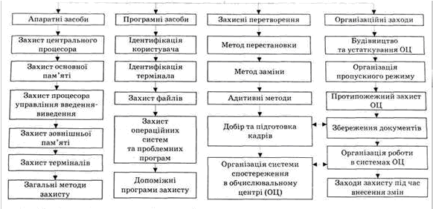
Рисунок 3.1 - Методи і засоби захисту інформації

Якщо говорити про практичне застосування технічного методу, то виглядає це наступним чином. Основними методами та засобами технічного захисту інформації є такі:
- використання захищеного обладнання;
- регламентування роботи користувачів, технічного персоналу, програмних засобів, елементів баз даних і носіїв інформації з обмеженим доступом (розмежування доступу);
- регламентування архітектури автоматизованих систем і засобів обчислювальної техніки;
- інженерно-технічне оснащення споруд і комунікацій, призначених для експлуатації автоматизованих систем і засобів обчислювальної техніки;
- пошук, виявлення і блокування закладних пристроїв.
Саме за допомогою цих методів і засобів здійснюється технічний захист інформації [13].
Щодо пристроїв які здійснюють цей захист, то можна виділити наступні:
- Засоби захисту інформації комплексів технічного захисту (КТЗІ):
- генератори шуму;
- електромережні фільтри;
- розділові трансформатори;
- засоби віброакустичного захисту.
- Інженерні системи та комплекси:
- засоби відеонагляду;
- охоронна та протипожежна сигналізація.
- Вимірювальні комплекси в галузі ТЗІ:
- для проведення пошукових робіт;
- для оцінки захищеності ОІД ( мовна інформація);
- лля проведення оцінки захищеності обєктів ЕОТ (ПЕМВН) [9].
Також, найбільш поширеними засобами захисту інформації від несанкціонованого доступу (НСД) є:
- засоби мережевого захисту;
- засоби захисту кінцевих мережевих вузлів;
- засоби моніторингу та аудиту;
- засоби автентифікації користувачів;
- засоби захисту каналів передачі даних.
Найбільшу увагу розробники й користувачі сьогодні приділяють програмним засобам захисту від несанкціонованого доступу до інформаційних ресурсів і особливо до мережі Інтернет. Організаційні, технологічні й апаратні методи захисту, як правило, не можуть бути здійснені без програмної складової. При цьому слід мати на увазі, що вартість здійснення багатьох програмних системних рішень із захисту інформації суттєво перевищує за затратами апаратні, технологічні й організаційні рішення. Іншими недоліками програмних засобів захисту інформації є використання ресурсів системи, що призводить до зниження її ефективності, принципова можливість обходу такого захисту або його злочинної зміни в процесі експлуатаці [13].
Інженерно-технічний захист. Інженерно-технічний захист – це сукупність спеціальних органів, технічних засобів і заходів щодо їх використання з метою захисту конфіденційної інформації.
Інженерний – попереджує руйнування носія внаслідок навмисних дій або природного впливу інженерно–технічними засобами (сюди відносять обмежуючі конструкції, охоронно–пожежна сигналізація). [10]
Серед основних напрямків захисту інформації поряд з організаційною виділяють правовий та інженерно–технічний захист інформації.
Для інженерно–технічного захисту на підприємстві рекомендується встановлення:
- датчиків пожежної безпеки;
- відеоспостереження;
- датчиків сигналізації;
- огорожі та решіток на вікнах.
Для криптографічного захисту на підприємстві рекомендується:
- Шифрування секретної інформації
- Шифрування паролів та логінів
До інженерно-технічного захисту компʼютерного та мережевого обладнання додатково встановлено:
- огорожа на вході в кабінет із сервером;
- замки для захисту від перенесення робочих комп’ютерів та носіїв інформаіії.
Організаційний захист. Організаційний захист – це регламентація виробничої діяльності і взаємин виконавців на нормативно-правовій основі, що виключає або суттєво неправомірне оволодіння конфіденційною інформацією і прояв внутрішніх і зовнішніх загроз.
Організаційні засоби захисту інформації. являють собою комплекс заходів щодо відбору, перевірки та навчання персоналу, який бере участь у всіх етапах інформаційного процесу. [10]
Зарубіжний досвід показує, що найефективнішим способом захисту інформаційних систем є включення в штат організації посади експерта з ІТ-безпеки або створення спеціальних служб, як приватних, так і централізованих, в залежності від конкретної ситуації.. За оцінками іноземних експертів, наявність такого (сервісного) відділу в банківській структурі вдвічі знизить ймовірність вчинення злочинів у сфері використання комп’ютерної техніки. [11]
Згідно законодавства України, у державних установах та організаціях можуть створюватись підрозділи, служби, які організують роботу, пов'язану із захистом інформації, підтримкою рівня захисту інформації в автоматизованих системах і несуть відповідальність за ефективність захисту інформації. Зазначимо, що ця норма за характером не є обов'язковою, а рекомендованою. З її змісту в поєднанні з іншими нормами Закону "Про захист інформації в автоматизованих системах" витікає, що захист інформації в автоматизованих системах є обов'язковою функцією, проте необов'язково під цю функцію може створюватися окрема функціональна організаційна структура. Ця функція може бути складовою іншої організаційної структури, тобто здійснюватися у поєднанні з іншими функціями. [10]
Однак у фінансових установах потрібне створення спеціальних структур захисту інформації та фінансової безпеки.. Там повинні бути створені спеціальні служби ІТ-безпеки в рамках існуючих служб фізичного захисту та економічної безпеки, діяльністю яких повинен керувати один із заступників директора служби безпеки, спеціально призначена для цих цілей, особа з відповідними засобами , на її чолі.. людські, фінансові та технічні ресурси для вирішення поставлених завдань. [10]
До функціональних обов'язків таких осіб (структурних підрозділів) має входити здійснення, передусім, таких організаційних заходів:
- забезпечення підтримки з боку керівництва конкретної організації вимог захисту засобів комп 'ютерної техніки;
- розробка комплексного плану захисту інформації;
- визначення пріоритетних напрямів захисту інформації з урахуванням специфіки діяльності організації;
- складання загального кошторису витрат фінансування охоронних заходів відповідно до розробленого плану та затвердження його як додатку до плану керівництвом організації;
- визначення відповідальності співробітників організації за безпеку інформації в межах встановленої компетенції шляхом укладення відповідних договорів між співробітником та адміністрацією;
- розробка, впровадження і контроль за виконанням різного роду інструкцій, правил та наказів, які регламентують форми допуску, рівні секретності інформації, конкретних осіб, допущених до роботи з секретними (конфіденційними) даними тощо;
- розробка ефективних заходів боротьби з порушниками захисту засобів комп'ютерної техніки.
Надійним засобом підвищення ефективності заходів інформаційної безпеки є навчання та інструктаж працюючого персоналу щодо організаційно-технічних заходів захисту, які застосовуються в конкретній організації. Крім цього, обов'язково мають бути реалізовані наступні організаційні заходи:
- для всіх осіб, що мають право доступу до засобів комп'ютерної техніки, потрібно визначити категорії допуску, тобто коло службових інтересів коленої особи, види інформації, до яких вона має право доступу, а також: вид такого дозволу, правомочність особи, яка уповноважується для здійснення тих або інших маніпуляцій з засобами комп'ютерної техніки;
- слід визначити адміністративну відповідальність за збереження і санкціонування доступу до інформаційних ресурсів. При цьому, за кожний вид ресурсів відповідальність повинна нести одна конкретна особа;
- налагодити періодичний системний контроль за якістю захисту інформації шляхом проведення регламентних робіт як особою, відповідальною за безпеку, так і залученням компетентних фахівців (експертів) з інших організацій;
- провести класифікацію інформації відповідно до Ті важливості, диференціювати на основі цього заходи захисту; визначити порядок охорони та знищення інформації;
- організувати фізичний захист засобів комп'ютерної техніки [7].
Розмежування доступу
Доступ до ресурсів автоматизованої системи- це порядок використання ресурсів автоматизованої системи, при якому суб'єкт отримує доступ до об'єктів системи строго за встановленими правилами. Це включає в себе визначення правил доступу до захищених ресурсів, визначення категорій користувачів відповідно до їх повноважень та обов'язків, а також встановлення привілеїв доступу [13].
Це важлива частина інформаційної безпеки, оскільки вона допомагає захистити інформацію від несанкціонованого доступу, використання або розголошення.
Розмежування доступу можна реалізувати за допомогою різних методів, таких як:
- ідентифікація та авторизація: Користувачі повинні бути ідентифіковані та авторизовані перед тим, як їм буде надано доступ до інформації або ресурсів.
- привілеї доступу: Користувачам надаються тільки ті права доступу, які їм необхідні для виконання своїх обов'язків.
- контроль доступу: Системи контролю доступу (СКД) використовуються для моніторингу та управління доступом до інформації або ресурсів.
- розмежування доступу може бути реалізовано на різних рівнях, таких як:
- фізичний рівень: Цей рівень контролює доступ до фізичних об'єктів, таких як будівлі, приміщення та сервери.
- логічний рівень: Цей рівень контролює доступ до інформації та ресурсів, що зберігаються в електронному вигляді.
- програмний рівень: Цей рівень контролює доступ до програмного забезпечення та систем. [10]
Розмежування доступу є важливим елементом будь-якої стратегії інформаційної безпеки. Воно допомагає захистити інформацію від несанкціонованого доступу, використання або розголошення, а також від випадкових помилок. У контексті комп'ютерних систем розмежування доступу може бути реалізовано за допомогою таких методів:
- ролі та права доступу: Користувачам надаються права доступу до ресурсів відповідно до їхньої ролі в організації. Наприклад, адміністратор має право на доступ до всіх ресурсів, а звичайний користувач має право на доступ лише до певних ресурсів;
- інфраструктура управління доступом (IAM): IAM-системи використовуються для управління ролями та правами доступу. Вони можуть автоматизувати процес надання та скасування доступу, а також допомагають у моніторингу та управлінні доступом;
- технології аутентифікації: Технології аутентифікації використовуються для визначення того, чи є користувач тим, за кого він себе видає. Вони можуть використовуватися для додаткового захисту інформації та ресурсів.
Розмежування доступу є важливим аспектом інформаційної безпеки. Воно допомагає захистити інформацію від несанкціонованого доступу, використання або розголошення [12].
Облікові записи. Обліковий запис – це запис, що містить відомості, необхідні для ідентифікації користувача при підключенні до системи, а також інформацію для авторизації і обліку. Це ім'я користувача та пароль (або інше аналогічне засіб аутентифікації – наприклад, біометричні характеристики). [10]

Таблиця 3.2 – приклад облікові записи
Кабінет | Логін(назва комп’ютера) | Пароль
Серверна кімната | Serveroom | Svr41212611
Кабінет начальника | Nach | Nach13125131241
Заступник | Zast | zast_31251231613
Підготовка новачків | Novach | Nvh_12317
Бухгалтерія | Buh1  Buh2  Buh3  Buh4 | Buh_6131261  Buh_6124351  Buh_0413112  Buh_4126126
Відділ охорони праці | Ohoronapz | Ohorpz_3121112
Зал засідання | Zaszal | Zal_25326124
Юрист | Jurs | Juras_312512512
Відділ кадрів | Kadr1  Kadr2  Kadr3 | Kadr_61243124  Kadr_34216123  Kadr_32512636
Відділ планування | Plan1  Plan2  Plan3  Plan4 | Pln_312611  Pln_623412  Pln_614312  Pln_416311
Технічний відділ | Techno1  Techno2  Techno3 | Tech_5612341231  Tech_1612311221  Tech_8523423723
Відділ перевірки якості | Resurs1  Resurs2  Resurs3  Resurs4 | res_12517  res_62411  res_87213  res_61463
Охорона | Ohor1  Ohor1 | Ohor_1261412  Ohor_1261236
Робочій відділ | Rob1  Rob2  Rob3  Rob4 | Robt_612751  Robt_541343  Robt_316712  Robt_461471

Пароль або його аналог, як правило, зберігається в зашифрованому або хешірованному вигляді (з метою його безпеки).
Ідентифікація суб'єкта доступу полягає в тім, що суб'єкт повідомляє операційній системі ідентифікуючу інформацію про себе (ім'я, обліковий номер і т.д.) і в такий спосіб ідентифікує себе. [10]
Аутентифікація суб'єкта доступу полягає в тім, що суб'єкт надає операційній системі крім ідентифікуючої інформації ще й аутентифікаційну інформацію, що підтверджує, що він дійсно є тим суб'єктом доступу, до якого відноситься ідентифікуюча інформація. [10]
Авторизація суб'єкта доступу відбувається після успішної ідентифікації й аутентифікації. При авторизації суб'єкта операційна система виконує дії, необхідні для того, щоб суб'єкт міг почати роботу в системі.
Однією з важливих частин комплексного захисту є доступ на рівні операційної системми. Тому я вважаю за необхідність створення облікових записів користувачів та проходження ідентифікацію, аутентифікацію й авторизацію користувачів котрі працюють в даній операційній системі. [10]
Криптологічний захист інформації. Криптологія – наука про захист інформації, шляхом її перетворення. Криптологія поєднує два напрямки – криптографію й криптоаналіз. [10]
Для захисту інформації під час передачі часто використовуються різні методи шифрування даних перед надходженням в канал зв'язку або на фізичному носії з подальшим розшифруванням. Методи шифрування допомагають надійно захистити комп'ютерну інформацію від злочинної компрометації. Використання криптографічного захисту, тобто шифрування тексту за допомогою складних математичних алгоритмів, стає все більш поширеним.. Звичайно, жоден алгоритм шифрування не дає повної гарантії захисту від зловмисників, але деякі методи шифрування настільки складні, що прочитати вміст повідомлень практично неможливо. [10]
Основні криптографічні методи захисту:
- шифрування з допомогою датчика псевдовипадкових чисел, яке полягає в тому, що генерується гамма шифру за допомогою датчика псевдовипадкових чисел і накладається на відкриті дані з врахуванням зворотності процесу;
- шифрування з допомогою криптографічних стандартів шифрування даних (з симетричною схемою шифрування), в основі якого використовуються перевірені і випробувані алгоритми шифрування даних з великою криптостійкістю;
- шифрування з допомогою пари ключів (з асиметричною системою шифрування), в яких один ключ є відкритим і використовується для шифрування інформації, другий ключ - закритим і використовується для розшифрування інформації.
Лише комплексне використання різних заходів може забезпечити надійний захист інформації, тому що кожний метод або захід має слабкі та сильні сторони [7].

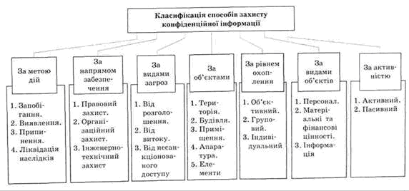

Рисунок 3.2 – класифікація способів захисту конфіденційної інформації

Для криптологічного захисту інформації на даному підприємстві пропонується шифрувати секретну інформацію, таку як паролі та логіни співробітників, секретну кореспонденцію що циркулює підприємством, та ін.
Розмежування доступу – сукупність процедур, що реалізують перевірку запитів на доступ і оцінку на підставі правил розмежування доступу. Правила розмежування доступу це частина політики безпеки, що регламентує правила доступу користувачів і процесів до пасивних об’єктів. [10]
Коли користувачі або процеси намагаються одержати доступ до пасивних об'єктів, механізми, що реалізують керування доступом, на підставі політики безпеки і перевірки атрибутів доступу можуть «прийняти рішення» про легальність запиту. Використовуючи набір атрибутів доступу відповідно до прийнятої політики безпеки, можна реалізувати довірче керування доступом, адміністративне, контроль за цілісністю та інші види керування доступом.
Для відображення функціональностi комп’ютерної системи використовується концепція матриці доступу. Матриця доступу являє собою таблицю, уздовж кожного виміру якої відкладені iдентифікатори обʼєктів комп’ютерної системи, а елементами матриці виступають дозволені або заборонені режими доступу. Матриця доступу може бути двомірною (наприклад, користувачі/пасивні обʼєкти або процеси/пасивні обʼєкти) або тримірною (користувачі/процеси/пасивні обʼєкти). [11]

Таблиця 3.1 – Матриця доступу ТОВ Вентиляторний завод "Горизонт"
Посада | Дані на сервері
Посада | Відкрита інформація | Конфіденційна інформація | Секретна інформація
Начальник | Зчитування, запис (власні дані) | Зчитування, запис (власні дані) | Зчитування, запис
Заступник | Зчитування, редагування, запис (власні дані) | Зчитування, редагування | Зчитування, запис
Продовження табл. 3.1
Тренер новачків | Зчитування, запис | Зчитування, запис | Не має доступу
Головний бухгалтер | Зчитування | Зчитування, запис | Не має доступу
Бухгалтери | Зчитування | Зчитування, запис | Не має доступу
Головний відділу охорони праці | Зчитування, запис | Не має доступу | Не має доступу
Робітники відділу охорони праці | Зчитування, запис | Не має доступу | Не має доступу
Юрист | Зчитування, запис | Зчитування, запис | Зчитування, запис
Головний відділу кадрів | Зчитування | Зчитування, запис | Зчитування, запис
Робітник відділу кадрів | Зчитування | Зчитування, запис | Зчитування, запис
Головний планувальник | Зчитування | Зчитування, запис | Зчитування, запис
Робітник відділу планування | Зчитування | Зчитування, запис | Зчитування, запис
Головна технічного відділу | Зчитування, запис | Зчитування, запис | Зчитування, запис
Робітники технічного відділу | Зчитування, запис | Зчитування, запис | Зчитування, запис
Головний відділу перевірки якості | Зчитування, запис | Зчитування, запис | Не має доступу
Робітник відділу перевірки якості | Зчитування, запис | Зчитування, запис | Не має доступу
Охоронець | Зчитування | Зчитування, запис | Не має доступу
Працівник робочого відділу | Зчитування | Зчитування, запис | Не має доступу
Працівник відділу редагування | Зчитування | Зчитування, запис | Не має доступу

3.3 Програмний захист.
Це системні та прикладні програми, призначені для захисту інформації, що передається по телекомунікаційним каналам, зберігається в базах даних і на інформаційних носіях [10]. Програмні засоби захисту необхідні для виконання логічних і інтелектуальних функцій захисту, які вмонтовані до складу програмного забезпечення системи.
З допомогою програмних засобів захисту реалізуються наступні задачі безпеки як:
- контроль завантаження та вході в систему за допомогою системи паролів;
- розмежування і контроль прав доступу до системних ресурсів, терміналів, зовнішніх ресурсів, постійних та тимчасових наборів даних тощо;
- захист файлів від вірусів;
- автоматичний контроль за роботою користувачів шляхом протоколювання їх дій [10].
Найчастіше програмні засоби захисту інформації застосовують для виконання таких процесів як ідентифікація й автентифікація користувачів, розмежування доступу користувачів до інформаційної мережі, парольний захист і перевірка повноважень, шифрування інформації, а також її захист від несанкціонованих змін, зчитування, копіювання.
Також, найбільш поширеними засобами захисту інформації від несанкціонованого доступу (НСД) є:
- засоби мережевого захисту;
- засоби захисту кінцевих мережевих вузлів;
- засоби моніторингу та аудиту;
- засоби автентифікації користувачів;
- засоби захисту каналів передачі даних.
Найбільшу увагу розробники й користувачі сьогодні приділяють програмним засобам захисту від несанкціонованого доступу до інформаційних ресурсів і особливо до мережі Інтернет. Організаційні, технологічні й апаратні методи захисту, як правило, не можуть бути здійснені без програмної складової. При цьому слід мати на увазі, що вартість здійснення багатьох програмних системних рішень із захисту інформації суттєво перевищує за затратами апаратні, технологічні й організаційні рішення. Іншими недоліками програмних засобів захисту інформації є використання ресурсів системи, що призводить до зниження її ефективності, принципова можливість обходу такого захисту або його злочинної зміни в процесі експлуатаці [3].
Антивірусний захист. Комп'ютерний вірус - це спеціально написана, як правило, невелика за розмірами програма, яка може записувати (впроваджувати) свої копії (можливо, змінені) в комп'ютерні програми, розташовані в здійснимих файлах, системних областях дисків, драйвери, документах, причому ці копії зберігають можливість до «розмноження»[3].
Процес впровадження вірусом своєї копії в іншу програму називається зараженням, а програма або об'єкт, що містить вірус - зараженим.
Комп'ютерні віруси є програмами, які можуть «розмножуватися» і таємно впроваджувати свої копії в файли, завантажувальні сектори дисків і документи [15].
Обов'язковою властивістю комп'ютерного вірусу є здатність до розмноження і непомітного для користувача впровадженню в файли, завантажувальні сектори дисків і документи. Назва «вірус» по відношенню до комп'ютерних програм прийшло з біології саме за ознакою здатності до само розмноження [15].
Стадії розвитку вірусу:
  - прихований етап - дія вірусу не виявляється і залишається непоміченим;
  - лавиноподібне розмноження, але його дії поки не активізовані;
  - активні дії - виконуються шкідливі дії, закладені його автором.
Активізація вірусу може бути пов'язана з різними подіями:
    - настанням певної дати або дня тижня;
    - запуском програми;
    - відкриттям документа.
Avast Antivirus являє користувачу нову функцію AutoSandbox, яка дозволяє автоматизувати процес приміщення підозрілих файлів в "пісочницю", де можна буде провести повний аналіз файлу і, при необхідності, вилікувати його. Ця функція дозволяє врятувати від миттєвого стирання досить великий відсоток файлів, уникнути системних помилок, пов'язаних з видаленням важливих системних файлів і тп. Додаток звертається з об'єктами акуратніше аналогів [15].
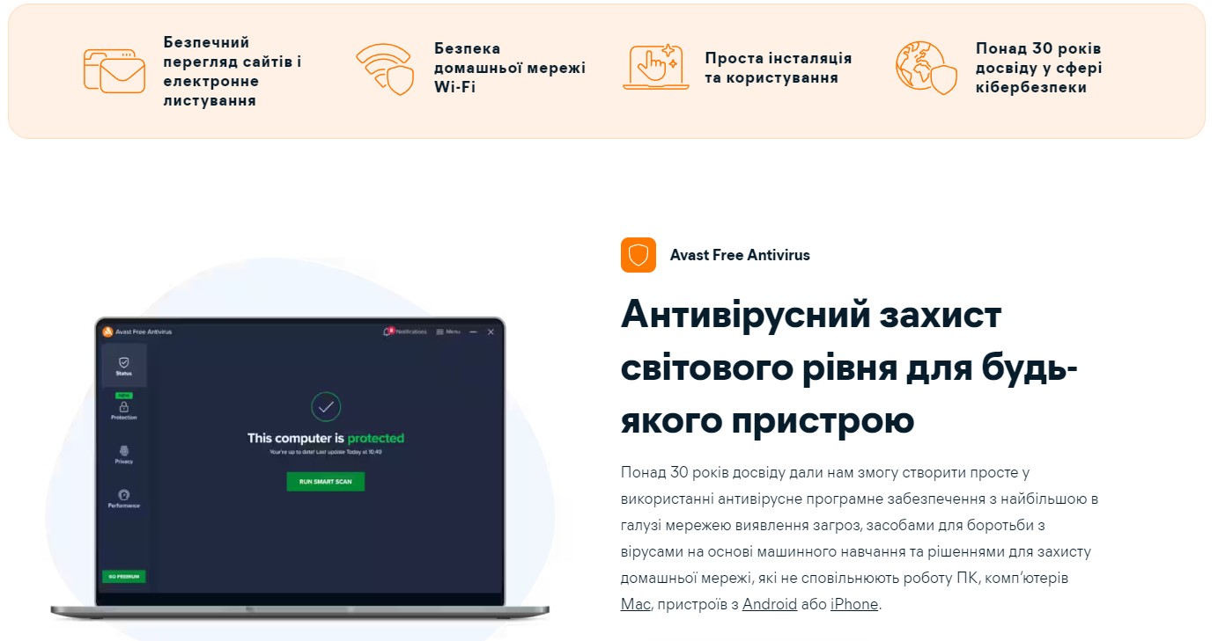

Рисунок 3.2− Антивірусна програма Avast Free Antivirus

AVG Anti-Virus може похвалитися відмінними показниками захисту системи і досить малим споживанням системних ресурсів. На відміну від платної версії, яка, звичайно, містить в собі більше інструментів і функцій, версія для безкоштовного використання працює набагато стабільніше, отримуючи при цьому ту ж саму технічну підтримку у вигляді оновлень. Швидкість роботи програми вражає, а сканер електронної пошти позбавить вас від необхідності встановлювати спеціалізовані додатки, так як справляється він на всі 100% [15].
SystemCare Ultimate стане в нагоді як власникам слабких машин, так і користувачам потужних комп'ютерів, тому що дозволить домогтися максимальної продуктивності. А завдяки вбудованій системі виявлення вірусів на основі движка BitDefender захистить від всіх актуальних загроз [15].
Panda Antivirus Pro відмінний вибір для користувачів, які хочуть отримати якісний захист від вірусів при мінімумі зусиль. Більшість функцій Панди автоматизовані, програма постійно сканує оперативну пам'ять і жорсткий диск на наявність загроз і підозрілих файлів. Новий движок програми дозволяє знизити споживання програмою системних ресурсів до мінімуму. Антивірусний завантажувальний диск Panda Cloud Cleaner дає можливість вилікувати заражену систему, яка не може сама завантажитися. Може трохи напружувати кількість помилкових спрацьовувань, але ж це не так і погано - програма піклується про Вас! Загалом, якщо Вам потрібен відмінний антивірус, який чудово справляється з підтримкою системи в хорошому стані навіть без участі користувача в цьому процесі, Panda Antivirus Pro - кращий вибір [15].
IObit Malware Fighter не є класичним продуктом, як, наприклад, «Антивірус Касперського», але гарантують більшу ступінь захисту, ніж dr.web cureit і інші сканери, розраховані на звичайну перевірку ПК на віруси. Також він може бути встановлений в комплекті з програмним забезпеченням Advanced SystemCare - набором утиліт, які очищають систему, підвищують продуктивність комп'ютера, відновлюють випадково видалену інформацію і т.д. Знайдеться засіб для вирішення мало не будь-якої проблеми [15].
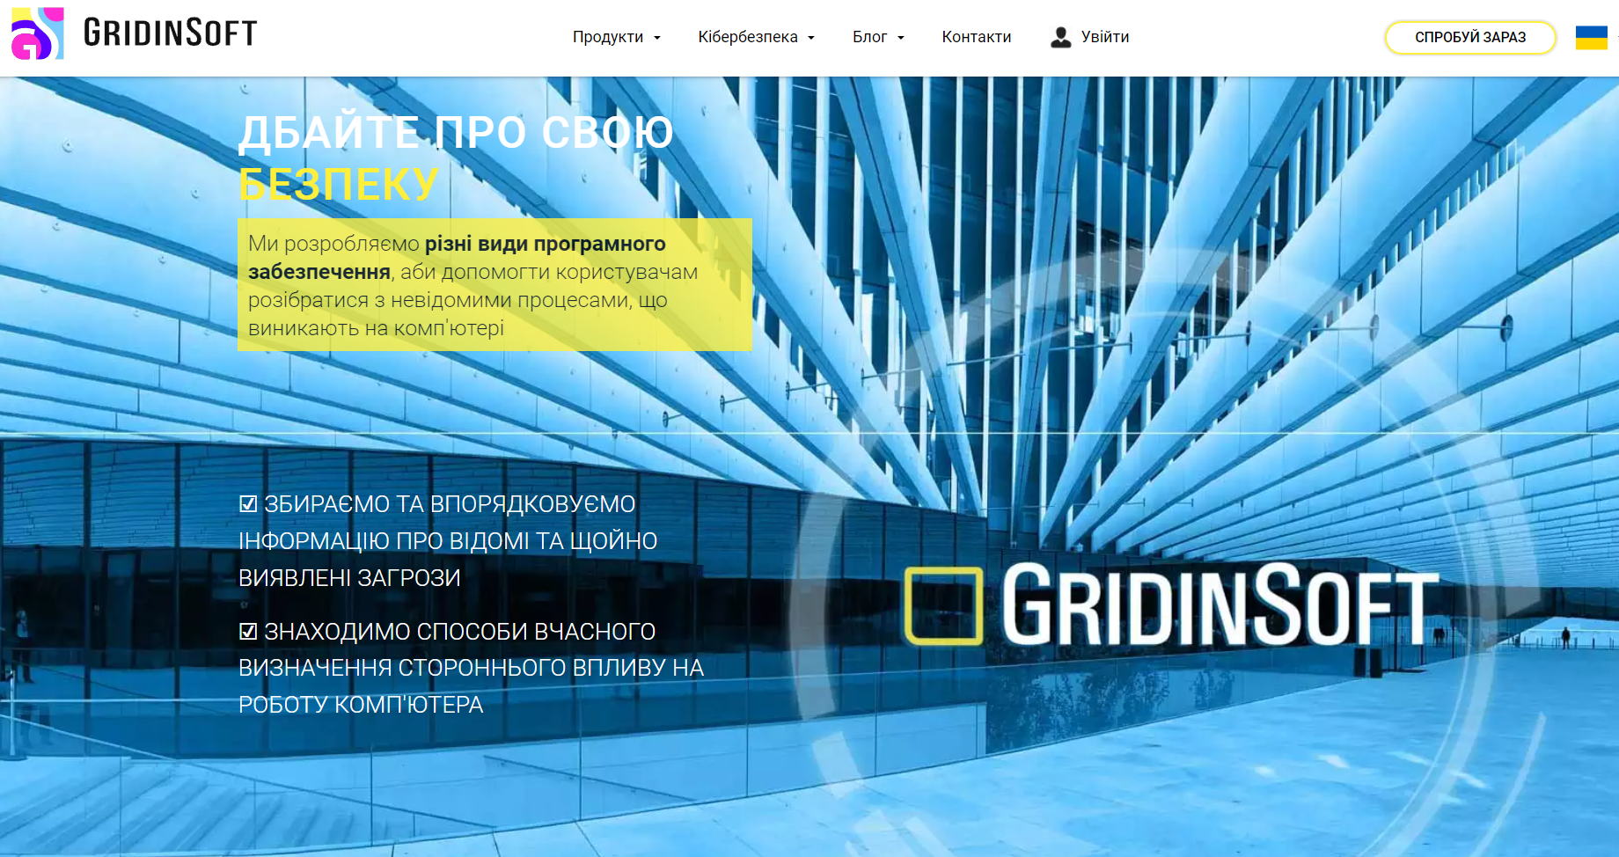
Рисунок 3.4 – Головна сторінка IObit Malware Fighter

360 Total Security Антивірус є відмінним вибором як для початківців користувачів ПК, так і для просунутих. Перші отримують в своє розпорядження надійну систему з безліччю автоматизованих функцій, що дозволить захищати комп'ютер без прямої участі користувача. Другі ж по достоїнству оцінять гнучкі налаштування програми, можливість змінювати профілі, зберігаючи в них різні настройки, функції щодо оптимізації роботи системи і багато інших цікавих опції. Оформлення програми не викликає ніяких питань і дозволяє використовувати всі її аспекти без зайвих питань і допомоги довідки [15].
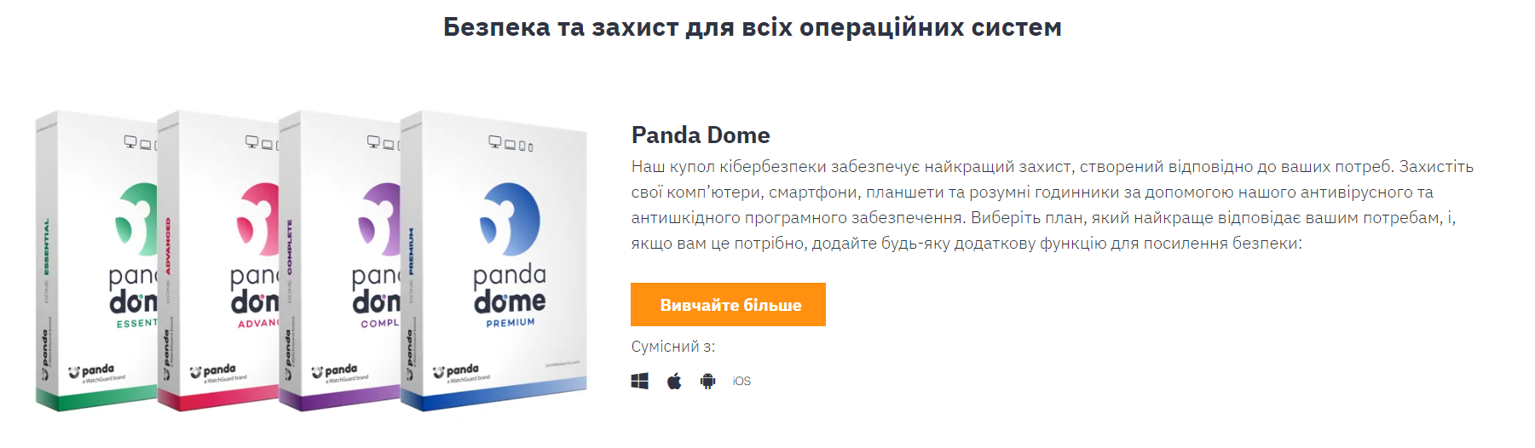
Рисунок 3.4 − Антивірусна програма Panda Security

ESET NOD32 Smart Security має в своєму арсеналі все необхідне для захисту вашого ПК: кілька ступенів захисту від будь-якого типу небажаного ПО або вірусу, персональний фаєрвол для шифровки з'єднання, батьківський контроль, контроль і скан пристроїв, що підключаються, безкоштовна цілодобова технічна. Якщо необхідний антивірус для установки на ноутбук, НОД32 буде практично ідеальним рішенням, так як він має спеціальні профілі для роботи на портативних ПК, які дозволяють знизити витрату енергії. Але за все доводиться платити, і у ESET NOD 32 крім величезного набору якісних інструментів також досить високе споживання системних ресурсів, що частково компенсується профілями, де можна налаштувати кожен аспект. До слова, на офіційному сайті антивіруса є багато корисної інформації по оптимізації роботи додатка. Але в цілому, ESET NOD32 Smart Security по праву є однією з найпопулярніших і надійних антивірусних програм на сучасному ринку [15].
Avira Antivirus йде в комплекті з модулем Virus Guard, який автоматично сканує файли, які відкриває користувач, що підвищує рівень безпеки системи. Для забезпечення безпеки в мережах wi-fi також можна активувати компонент захисту Avira Phantom VPN, необхідний для захисту ПК від фішингових сайтів і вірусних загроз ззовні. В цілому, Авіра - одне з кращих рішень для боротьби з так званими "поліморфними" вірусами, які можуть наслідувати звичайними програмами. Також Ви можете встановити модуль сканування електронної пошти, захист від спаму та від програм з автодозвоном. Іншими словами, Авіра - хороший антивірус, який готовий довго і надійно захищати ваш комп'ютер, що б ви не робили [15].
Bitdefender Antivirus Edition ідеально підходить для домашнього використання, так як не навантажує систему зайвими процесами, забезпечуючи при цьому високий рівень захисту. На відміну від багатьох інших антивірусів, Бітдефендер не напружує постійно вискакують вікнами і не вимагає участі користувача в своїй роботі. Величезна база вірусів забезпечує найвищий рівень захисту, а інтуїтивний інтерфейс дозволяє використовувати його навіть користувачам, які ніколи раніше не стикалися з антивірусними програмами [15].
Рейтинг топ 10 антивірусів, ціна вказана 1 ПК 1 рік обслуговування найвищого степеню захисту тобто рівня Prime та Pro.
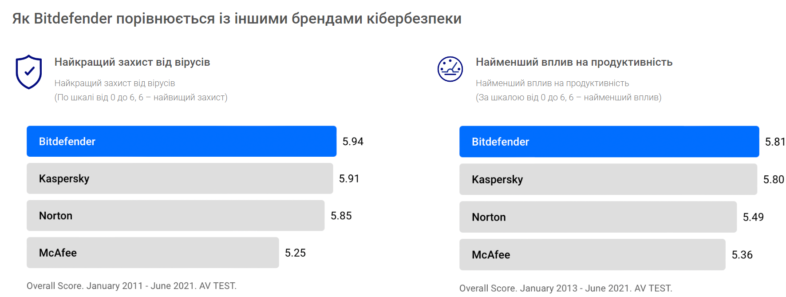
Рисунок 3.5 – Порівняння Bitdefender із іншими антивірусами
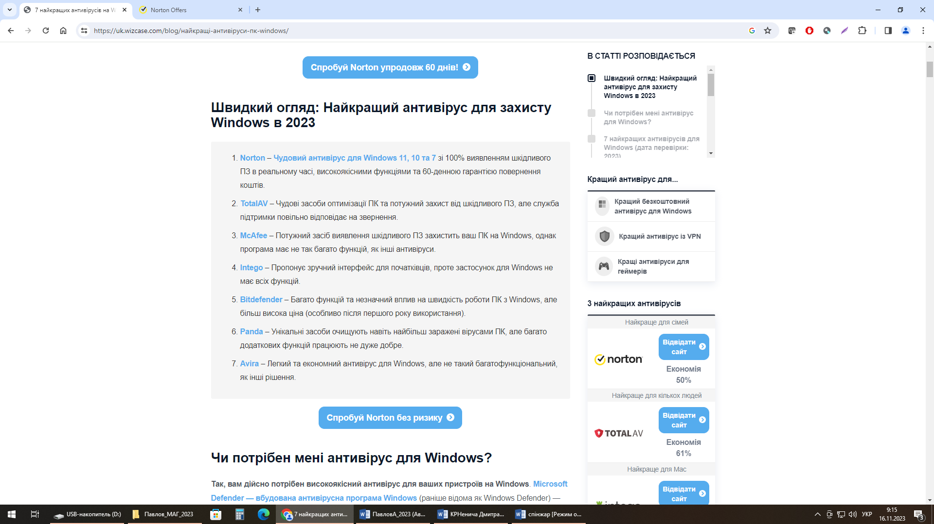
Рисунок 3.1 Рейтинг Антивірусів 2023р.

На ТОВ Вентиляторний завод "Горизонт" вирішено було поставити антивірус Panda Antivirus Pro так як на підприємстві багато особливо важливої інформації, тому на антивірусі було вирішено не економити. Panda має одну з найбільш великих баз вірусів у світі і вже багато років входить в топ 5 кращих антивірусів світу.
Якщо антивірусна програма встановлена, то при включенні ПК вона буде однією з перших автоматично завантажуватись в оперативну пам’ять комп’ютера і виконувати операції з перевірки наявності шкідливих програм та блокування їхніх дій. При цьому в Області сповіщень з’явиться значок антивірусної програми.
Для ефективної боротьби з новими вірусними загрозами потрібно постійно оновлювати антивірусні бази. За замовчуванням в антивірусній програмі встановлено автоматичне оновлення антивірусних баз кожного дня з сайту компанії-виробника. Якщо користувач хоче змінити цей розклад, то потрібно змінити налаштування програми.
Змінивши налаштування антивірусної програми, можна:
  - здійснити перевірку всього комп’ютера;
  - здійснити перевірку одного із зовнішніх запам’ятовуючих пристроїв;
  - встановити типи файлів, які будуть перевірятися;
  - файли документів і програм (враховується тільки розширення їх імені і не аналізується внутрішня структура);
  - зменшити час на перевірку встановленням позначки прапорця
  - перевіряти тільки нові і змінені файли.

Міжмережевий екран Фаєрвол.
Фаєрвол — це програма безпеки, яка контролює всі з'єднання комп'ютера з інтернетом. Воно може бути частиною комплексного рішення з інтернет безпеки, або окремою програмою. Більшість персональних фаєрволів заборонятиме доступ до Інтернету для будь-якої програми, або нової версії будь-якої програми, якщо тільки ви не вказали фаєрволу дозволити доступ для певної програми[10].
Фаєрволами називають міжмережевими екранами, брандмауе. З англійської «firewall» - вогняна стіна, або просто стіна між вашим комп’ютером або мережею комп’ютерів і всесвітньою павутиною, тобто інтернетом. Якщо говорити більш детально, то це цілий комплекс програмних або апаратних засобів, який призначений контролювати вхідний і вихідний трафік (мережеві пакети) за встановленими правилами.
Основне завдання Firewall
Захист персонального комп’ютера або мережі комп’ютерів від зовнішніх загроз, незаконного проникнення, доступу до ваших персональних даних, операційної системи і файлів із зовні. [10]
Міжмережеві екрани бувають:
- апаратними;
- програмними.
Апаратний – це пристрій що представляє собою маршрутизатор з вбудованим фаєрволом. Більше підходить для локальних мереж різних підприємств, фірм. Плюсом можна назвати те, що він встановлений окремо і не споживає ресурсів комп’ютера. Мінус – його ціна.
Програмний – програмне забезпечення. Фактично, це стіна, що огороджує операційну систему від мережевого адаптера і виконує роль контролюючого органу та не дає зловмисникам проникнути в систему [10].
Функції фаєрволів:
- фільтрація трафіку: Фаєрволи можуть блокувати або дозволяти мережевий трафік на основі певних правил. Ці правила можуть бути засновані на IP-адресі, порті, протоколі або іншій інформації про пакет; [10]
- ідентифікація та аутентифікація: Фаєрволи можуть використовуватися для ідентифікації і аутентифікації пристроїв, які намагаються отримати доступ до мережі. Це допомагає захистити мережу від несанкціонованого доступу;
- шифрування: Фаєрволи можуть використовуватися для шифрування трафіку, що проходить через мережу. Це допомагає захистити дані від перехоплення.
Фаєрволи є важливим компонентом будь-якої мережі. Вони допомагають захистити мережу від різних атак і зловмисної діяльності.
Як раніше було сказано, головна функція міжмережевого екрану або фаєрволу — захист від несанкціонованого доступу сторонніх осіб. Цю функцію організовують для окремих сегментів або хостів у мережі. Найчастіше проникнення третіх осіб пов’язані з уразливими у двох компонентах:
- програмне забезпечення, встановлене на ПК;
- мережеві протоколи, за якими легко дізнаватися відправника.
Поки працює міжмережевий екран, він порівнює характеристики трафіку, що проходить через той або інший пристрій. Шаблони вже відомого шкідливого коду використовуються для отримання максимального результату. Якщо щось не так, з’являється повідомлення «Заблокований вхідний трафік, перевірте налаштування мережевого екрану».
По суті, міжмережевий екран — це програмний або програмно-апаратний тип системи, що відповідає за контроль інформаційних потоків. Але і апаратний варіант теж має попит.
Необхідно звернути увагу на те, що відмінність від звичайних мережевих пристроїв у тому, що функції з безпеки у міжмережевих екранів реалізовані краще, якщо розглядати їх з технічної точки зору. За замовчуванням автоматично включаються багато можливості, які у випадку з іншими пристосуваннями вимагають ручного налаштування. [10]
Але є деякі функції, спочатку доступні тільки при роботі з традиційними маршрутизаторами, які теж організовують Firewall. Вони обходяться дешевше, тому підходять не для великих організацій, а для невеликих компаній і філій. Налаштування мережевого екрану легко змінюються в залежності від потреб власників обладнання.
Є певні особливості використання фаєрволів:
- фаєрволи часто використовуються в поєднанні з іншими засобами безпеки, такими як антивірусні програми та системи виявлення вторгнень;
- фаєрволи можуть бути налаштовані на різні рівні безпеки, в залежності від потреб організації;
- фаєрволи повинні регулярно оновлюватися, щоб забезпечити захист від останніх загроз.[10]
ВИСНОВКИ

Під час виконання дипломної роботи магістра було розроблено проект локальної інфокомунікаційної мережі з рекомендаціями по захисту інформації ТОВ Вентиляторний завод "Горизонт".
Було використано топологію зірка.
Згідно плану будівлі було розміщено:
- 55 комп'ютерів;
- 9 принтерів;
- 2 сканери та 1 сервер.
Для побудови мережі було придбано:
- 2 комутатора;
- 650 метрів кабелю вита пара;
- 150 конекторів роз'єму RJ-45.
На всі комп'ютери встановлено операційну систему Windows 10, а також Windows Server 2019 на сервер. Придбано :
- 55 пакетів Microsoft Office;
- 7 пакетів 1С Бухгалтерія для України;
Загальна вартість мережі 1764954 гривень (приблизно 49056,77 США на даний момент).
Трасирування роботи корпоративної локальної мережі було перевірено у програмі Cisco Packet Tracer.
Також в дипломній роботі проведено аналіз стану та розроблено комплексні методи захисту інформації на підприємстві ТОВ Вентиляторний завод "Горизонт".
В ході роботи було надано рекомендації з захисту інформаційної системи підприємства, а саме:
- захист комп’ютерної мережі;
- рекомендації щодо забезпечення захисту сервера від несанкціонованого доступу;
- було рекомендовано операційну систему на сервері;
- встановити антивірус с Panda Antivirus Pro;
- встановити міжмережевий екран;
- як додатковий рівень захисту було запроновано контроль доступу до самого програмного засобу через систему логінів та паролів.
Таким чином, проведення та впровадження систем комплексних заходів забезпечує безпеку інформації на підприємстві.
СПИСОК ВИКОРИСТАНИХ ДЖЕРЕЛ

- Браун С. "Мозаїка" та "Всесвітня павутина" для доступу до Internet: Пер. c англ. – М.: Світ: Маліп: СК Пресс, 2008. – 167c.
- Джефф Форрестол, Грег Шиплі, Сканери для виявлення вад у корпоративній мережі – # 7. – 2009. – С.114 – 124.
- Гришина Н. В. Організація комплексної системи захисту інформації. – М. Геліос АРВ, 2007. – 256с.
- Сьомкін С. Н., Бєляков А. В., Грибанов С. В., Козачок В. І. Основи організаційного забезпечення інформаційної безпеки об'єктів інформатизації: Навчальний посібник – М .: Геліос АРВ, 2005. – 192с.
- Законодавча база України: за станом на 21 груд. 2017 р. / Верховна Рада України. – Офіц. вид. – К.: Парлам. вид–во, 2006. – 651 с. – (Бібліотека офіційних видань).
- Вільна енциклопедія. [Електронний ресурс]. –Режим доступу: https://uk.wikipedia.org/https://uk.wikipedia.org/
- Комп'ютерні мережі та їх призначення. [Електронний ресурс]. – Режим доступу: http://edufuture.biz/http://edufuture.biz/
- Топологія мережі. [Електронний ресурс]. – Режим доступу: аhttps://studfiles.net/preview/5263810
- Головко Г.В. Конспект лекцій. [Електронний ресурс]. – Режим доступу: https://dist.nupp.edu.ua/pluginfile.php/360264/mod_resource/content/2/%D0%9A%D0%BE%D0%BD%D1%81%D0%BF%D0%B5%D0%BA%D1%82%20%D0%BB%D0%B5%D0%BA%D1%86%D1%96%D0%B9.pdf
- Поняття про комп'ютерні мережі. [Електронний ресурс]. – Режим доступу: https://kppk.com.ua/ELLIB/ebook/Gorbenko/IKT/13/13.htm
- Корпоративна мережа. [Електронний ресурс]. – Режим доступу: http://ros.kpi.ua/wp-content/uploads/2017/09/RA_32_Yashchenko.pdf
- Інтернет магазин. [Електронний ресурс]. – Режим доступу: https://rozetka.com.ua/ua/
- Cisco Packet Tracer. [Електронний ресурс]. – Режим доступу: https://www.netacad.com/ua/courses/packet-tracer
- Захист інформації»: вебсайт. URL:
https://uk.wikipedia.org/wiki/%D0%97%D0%B0%D1%85%D0%B8%D1%81%D1%82_%D1%96%D0%BD%D1%84%D0%BE%D1%80%D0%BC%D0%B0%D1%86%D1%96%D1%97 (дата звернення 14.10.2023)
- Інформатика - базовий курс (Авторський колектив) «Антивірусні програми» URL:http://www.zhu.edu.ua/mk_school/mod/page/view.php?id=6548&lang=ru (дата звернення 02.11.2023)
- Конфіденційність,доступність і цілісність інформації»: вебсайт. URL: https://stboinf.wordpress.com/2013/03/12/%D0%BA%D0%BE%D0%BD%D1%84%D1%96%D0%B4%D0%B5%D0%BD%D1%86%D1%96%D0%B9%D0%BD%D1%96%D1%81%D1%82%D1%8C%D0%B4%D0%BE%D1%81%D1%82%D1%83%D0%BF%D0%BD%D1%96%D1%81%D1%82%D1%8C-%D1%96-%D1%86%D1%96%D0%BB%D1%96/ (дата звернення 27.10.2023)
- Електронний навчальний курс «Методи захисту інформації та програмного забезпечення»:вебсайт.URL: https://dist.nupp.edu.ua/mod/resource/view.php?id=103933 (дата звернення: 02.11.2023)

